Министерство науки и высшего образования Республики Казахстан

Северо-Казахстанский университет им. М. Козыбаева

Степанов Игорь Константинович

Леонтьев Егор Сергеевич

На тему «Разработка мобильного приложения для SVD Mebel с функцией AR-дизайна интерьеров»

ДИПЛОМНЫЙ ПРОЕКТ

6B06104 - Вычислительная техника и программное обеспечение

Петропавловск, 2025 г.

Министерство науки и высшего образования Республики Казахстан

Северо-Казахстанский университет им. М. Козыбаева

«Допущен к защите» __________

Зав. кафедрой «Информационно-

коммуникационные технологии»

________________И.Г.Курмашев

ДИПЛОМНЫЙ ПРОЕКТ

На тему «Разработка мобильного приложения для SVD Mebel с функцией AR-дизайна интерьеров»

|  |  |
| --- | --- |
| Выполнили студенты  группы ВТиПО-21: | Степанов И.К. Леонтьев Е.С. |

|  |  |
| --- | --- |
| Научный руководитель  доцент, PhD: | Астапенко Н.В. |

|  |  |
| --- | --- |
| Нормоконтроль  магистр информационных систем  старший преподаватель | Пяткова Т.В. |

Петропавловск, 2025 г.

СОДЕРЖАНИЕ

ПЕРЕЧЕНЬ ИСПОЛЬЗУЕМЫХ ОБОЗНАЧЕНИЙ И СОКРАЩЕНИЙ 3

АННОТАЦИЯ 5

ВВЕДЕНИЕ 6

1. Теоретические аспекты разработки мобильного приложения для SVD-мебель с функцией AR-дизайна интерьеров 9

1.1 Анализ потребностей SVD-мебель и особенностей рынка мебели 9

1.2 Анализ целевой аудитории SVD-мебель 11

1.3 Потребности клиентов в мобильном приложении 13

1.4 Особенности рынка мебели и e-commerce в Северо-Казахстанской области. 14

1.5 Описание ключевых функциональных и не функциональных требований к мобильному приложению SVDMebel 15

1.6 Обзор аналогов мобильных приложений с AR-технологиями для мебели 16

1.7 Технологии, используемые для разработки мобильного приложения для SVD-мебель 19

2. Проектирование и реализация 23

2.1 Функциональное моделирование мобильного приложения 23

2.2 Разработка архитектуры мобильного приложения 28

2.3 Проектирование и реализация базы данных 31

2.4 Разработка контента для мобильного приложения 36

ЗАКЛЮЧЕНИЕ 55

СПИСОК ИСПОЛЬЗОВАННЫХ ИСТОЧНИКОВ 56

# ПЕРЕЧЕНЬ ИСПОЛЬЗУЕМЫХ ОБОЗНАЧЕНИЙ И СОКРАЩЕНИЙ

В пояснительной записке по дипломному проекту используются следующие обозначения и сокращения:

AR — Augmented Reality, дополненная реальность.

API — Application Programming Interface, интерфейс программирования приложений.

SDK — Software Development Kit, комплект средств разработки.

UX/UI — User Experience / User Interface, пользовательский опыт и пользовательский интерфейс.

JWT — JSON Web Token, формат безопасной передачи информации.

CRUD — Create, Read, Update, Delete, базовые операции с данными.

SQL — Structured Query Language, язык структурированных запросов.

NoSQL — Not Only SQL, тип баз данных, не использующих табличную модель.

DB — Database, база данных.

MySQL — Система управления базами данных, использующая язык SQL.

Node.js — Среда выполнения JavaScript на стороне сервера.

Express.js — Веб-фреймворк для Node.js.

React Native — Фреймворк для кроссплатформенной разработки мобильных приложений.

ViroReact — Библиотека для реализации дополненной реальности в React Native.

Google Pay — Электронная платёжная система от Google.

Firebase Cloud Messaging (FCM) — Сервис отправки push-уведомлений от Google.

OTP — One-Time Password, одноразовый пароль.

OTP Auth — Аутентификация с использованием одноразового пароля.

JWT Auth — Аутентификация с использованием токенов JSON Web Token.

REST API — Архитектурный стиль взаимодействия компонентов через HTTP.

ORM — Object-Relational Mapping, технология отображения данных базы на объекты.

UI-компонент — Элемент пользовательского интерфейса.

Push-уведомление — Уведомление, отправляемое приложением пользователю.

QR-код — Двумерный штрихкод (Quick Response Code).

npm — Node Package Manager, система управления JavaScript-пакетами.

Expo — Платформа для разработки приложений на React Native без нативной настройки.

VS Code — Visual Studio Code, редактор кода от Microsoft.

SVD-Мебель — Название компании.

Git — Система контроля версий.

GitHub — Веб-платформа для хранения и совместной разработки кода.

JSON — JavaScript Object Notation, формат обмена данными.

HTTP — Протокол передачи гипертекста.

HTTPS — Защищённая версия протокола HTTP.

UI — Пользовательский интерфейс.

АҢДАТПА

Бұл дипломдық жоба SVD-мебель компаниясы үшін толықтырылған шынайылық (AR) технологиясын қолдана отырып жасалған мобильді қосымшаны әзірлеуге арналған. Жобаның мақсаты — пайдаланушыларға жиһазды нақты кеңістікке бейімделіп көруге мүмкіндік беретін ыңғайлы және заманауи құрал жасау. Қосымшада 3D модельдермен жұмыс, пайдаланушы интерфейсі (UI/UX), авторизация, онлайн төлем, push-хабарламалар және Firebase арқылы хабарлама жүйесі қарастырылған. Жоба электрондық коммерция саласында AR технологияларын қолданудың нақты мысалы болып табылады.

# АННОТАЦИЯ

Данный дипломный проект посвящён разработке мобильного приложения для компании SVD-мебель с использованием технологии дополненной реальности (AR). Цель проекта — создание удобного и современного инструмента, позволяющего пользователям визуализировать мебель в реальном пространстве. В приложении реализована работа с 3D-моделями, пользовательский интерфейс (UI/UX), авторизация, онлайн-оплата, push-уведомления и система сообщений через Firebase. Проект представляет собой практический пример применения AR-технологий в сфере электронной коммерции.

ANNOTATION

This diploma project focuses on the development of a mobile application for the SVD-mebel company using augmented reality (AR) technology. The goal of the project is to create a convenient and modern tool that allows users to visualize furniture in real space. The application includes 3D model integration, user interface (UI/UX), authorization, online payment, push notifications, and a messaging system via Firebase. The project serves as a practical example of applying AR technologies in the field of e-commerce.

# ВВЕДЕНИЕ

*Оценка современного состояния решаемой научной проблемы.* В современном мире цифровизация охватывает практически все сферы жизни, включая сферу торговли и дизайна интерьеров. Пользователи стремятся не просто видеть изображения товаров, но и взаимодействовать с ними в реальном пространстве. Это особенно актуально для мебельной индустрии, где важна визуализация объектов в интерьере до момента покупки.

Использование AR-технологий (дополненной реальности) предоставляет уникальные возможности для клиентов – примерка мебели в реальном пространстве, удобный просмотр моделей, получение информации о товарах, оформление заказа и другие функции прямо в мобильном приложении. Такие приложения повышают конкурентоспособность компаний и улучшают пользовательский опыт.

Компания SVD-мебель на данный момент не обладает подобным цифровым решением. Разработка современного мобильного приложения с использованием AR позволит расширить клиентскую базу, упростить выбор мебели, а также продвигать продукцию инновационными методами.

*Актуальностью* данного дипломного проекта является создание современного, функционального и удобного мобильного приложения, позволяющего клиентам SVD-мебель взаимодействовать с продукцией с помощью технологий дополненной реальности. В настоящее время у компании отсутствует подобное решение, что снижает привлекательность бренда на рынке.

*Цель дипломного проекта* – разработать мобильное приложение с использованием AR-технологий для компании SVD-мебель, а также реализовать административную панель для управления контентом и базой данных.

Для достижения цели были поставлены следующие задачи:

* провести характеристику деятельности компании SVD-мебель;
* выполнить анализ аналогичных решений на рынке;
* определить функциональные и нефункциональные требования к приложению;
* провести моделирование процессов с помощью UML-диаграмм;
* спроектировать архитектуру мобильного приложения;
* разработать AR-модуль для отображения 3D-моделей мебели;
* реализовать функционал поиска, авторизации, заказа, push-уведомлений и администрирования;
* интегрировать Firebase как backend-платформу;
* протестировать приложение и подготовить проект к внедрению.

*Объектом исследования является* процесс предоставления услуг по продаже мебели компанией SVD-мебель.

*Предмет исследования* – процесс разработки мобильного приложения с поддержкой AR для компании.

*Методы исследования:*

* сравнительный анализ;
* моделирование и проектирование;
* визуализация;
* тестирование.

*Новизна проекта* заключается в интеграции дополненной реальности в мобильное приложение, что позволяет клиентам в реальном времени оценить, как мебель будет выглядеть в их интерьере.

*Практическая значимость* проекта заключается в повышении удобства выбора мебели, увеличении лояльности клиентов и конкурентоспособности компании.

Основные положения, выносимые на защиту:

* актуальность и цель дипломного проекта;
* техническое задание;
* архитектура приложения;
* диаграммы UML;
* интерфейс приложения и AR-модуль;
* интеграция Firebase и административной панели.

Структура и объем проекта обусловлены предметом и задачами. Дипломный проект состоит из введения, двух основных разделов, заключения и списка литературы.

Введение содержит описание актуальности проекта, цели, задач, объекта и предмета исследования.

В первой главе рассматривается деятельность компании, анализируются аналоги, формулируются требования и структура архитектуры.  
Во второй главе описан процесс разработки интерфейса, функционала и AR-модуля, представлены UML-диаграммы и методы реализации.  
В заключении подведены итоги и оценка достижения поставленных целей.  
Проект содержит 60 страниц, включает 30 иллюстраций и 13 источников литературы.

# 1. Теоретические аспекты разработки мобильного приложения для SVD-мебель с функцией AR-дизайна интерьеров

## Анализ потребностей SVD-мебель и особенностей рынка мебели

В условиях современной экономики, где конкуренция в мебельной индустрии растет с каждым годом, компаниям необходимо искать инновационные решения для привлечения новых клиентов и удержания существующих. SVD-мебель — это динамично развивающаяся компания, которая успешно работает в сфере производства мебели в Северо-Казахстанской области. Компания ориентируется не только на изготовление мебели по индивидуальным заказам, но и активно развивает направление продажи готовой продукции, чтобы удовлетворить потребности более широкой аудитории.

SVD-мебель зарекомендовала себя как надежный производитель корпусной мебели, способный предложить своим клиентам уникальные решения, полностью соответствующие их требованиям и предпочтениям. С одной стороны, компания специализируется на создании мебели по индивидуальным проектам, предоставляя клиентам возможность выбрать материалы, стиль и функциональные особенности для каждого элемента. Это позволяет максимально точно вписать мебель в любой интерьер и обеспечить удобство использования.

С другой стороны, компания понимает потребности рынка и предлагает широкий ассортимент готовой мебели для тех, кто ищет быстрые и удобные решения для обустройства своего жилья. В продаже представлены различные коллекции мебели, которые могут быть сразу же использованы в готовом виде, что особенно удобно для клиентов, желающих быстро приобрести мебель без длительных сроков ожидания. Кроме того, в каталоге продукции имеются модели, разработанные с учетом последних трендов дизайна интерьеров, что делает продукцию компании актуальной и современной.

Такой подход позволяет SVD-мебель гибко реагировать на изменения спроса и максимально эффективно обслуживать различные сегменты рынка. Компания стремится объединить лучшие качества обеих моделей — индивидуального производства и готовой продукции — предлагая клиентам широкий выбор, высокое качество и надежность. Также важно отметить, что SVD-мебель особое внимание уделяет экологичности производства и использованию сертифицированных материалов, что подтверждает ответственность компании перед потребителями и окружающей средой.

Важной частью стратегии компании является использование современных технологий, в том числе для улучшения взаимодействия с клиентами и оптимизации бизнес-процессов. SVD-мебель активно внедряет цифровые решения, позволяющие автоматизировать процессы заказа, проектирования и визуализации продукции. Одним из ярких примеров технологической трансформации является разработка мобильного приложения с функцией дополненной реальности (AR), предназначенного для визуализации мебели в реальных интерьерах клиентов.

Применение AR-технологий предоставляет пользователям уникальную возможность заранее увидеть, как выбранная мебель будет выглядеть в конкретном помещении, оценить её размеры, цветовую гамму и стиль. Это значительно упрощает процесс выбора и помогает избежать ошибок при покупке. Такой подход способствует повышению удовлетворенности клиентов, увеличению уровня доверия к бренду и снижению вероятности возвратов продукции. Более того, это формирует у компании образ инновационного и клиентоориентированного бизнеса.

Также компания развивает и другие цифровые направления, включая интеграцию с социальными сетями, онлайн-консультации, разработку веб-каталогов и систем онлайн-бронирования. Всё это делает процесс взаимодействия клиента с компанией более удобным, прозрачным и эффективным. В условиях цифровизации бизнеса это становится не просто дополнительным преимуществом, а необходимостью для успешной конкуренции.

Таким образом, SVD-мебель — это не просто производитель мебели, а компания, ориентированная на высокие стандарты качества, современные технологии и потребности клиентов.

Логотип компании представлен на рисунке 1.1.



Рисунок 1.1 Логотип SVD-мебель.

Компания находится по адресу Алтынсарина 224, Североказахстанская область, Петропавловск. Здание компании изображено на рисунке 1.2.

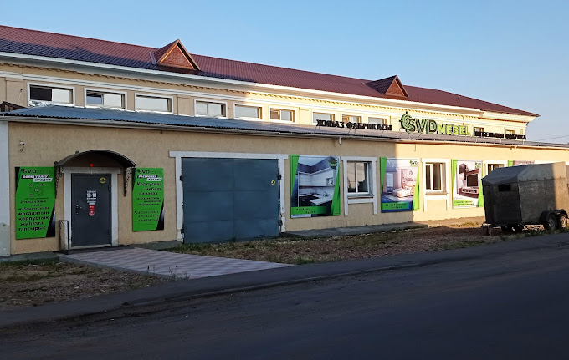

Рисунок 1.2. Здание компании SVD-мебель.

## Анализ целевой аудитории SVD-мебель

Для разработки успешного мобильного приложения для компании SVD-мебель необходимо четко представить себе целевую аудиторию, которая будет использовать это приложение. Важно учитывать как демографические характеристики пользователей, так и их психографические предпочтения и поведение. Рассмотрим подробнее ключевые особенности целевой аудитории, которая будет наиболее заинтересована в приобретении мебели через мобильное приложение.

Основная аудитория мобильных приложений — люди в возрасте от 25 до 55 лет. Это активная и потребительская группа, которая, как правило, уже обустраивает свои дома или квартиры, занимается ремонтом, а также приобретает мебель для своих новых жилых пространств. В Северо-Казахстанской области эта возрастная категория представляет собой значительную часть населения, что делает ее важным сегментом для маркетинга и продаж мебели. Для таких покупателей, как правило, характерна стабильная покупательская способность, а также стремление к качеству и удобству в обустройстве жилища.

Говоря о поле, следует отметить, что, хотя покупка мебели может быть совместным решением для семьи, именно женщины чаще всего принимают окончательное решение по поводу выбора и покупки мебели для дома. Это связано с тем, что женщины традиционно больше интересуются дизайном интерьера и оформлением жилых пространств. Тем не менее, мужчины тоже играют важную роль, особенно когда речь идет о крупных предметах мебели, таких как шкафы или столы, которые требуют функциональности и долговечности. Мобильное приложение должно учитывать потребности как женщин, так и мужчин, предлагая персонализированный подход и удобный интерфейс для каждого пользователя.

Географическое положение также играет важную роль. С учетом особенностей Северо-Казахстанской области с ее густонаселенными городами, такими как Петропавловск, и более удаленными районами, необходимо учесть разные потребности городских и сельских жителей. В то время как городские жители, особенно владельцы новостроек, могут искать стильные и современные решения для своего жилья, жители сельских районов будут ориентированы на более доступные и практичные варианты мебели. Это должно отразиться в ассортименте и функционале приложения.

Что касается уровня дохода, целевая аудитория в основном будет состоять из людей с доходом средним и выше. Это те покупатели, которые готовы инвестировать в качественную и долговечную мебель, особенно для обустройства своего дома. Приложение должно предлагать широкий спектр ценовых категорий, чтобы удовлетворить запросы пользователей с разными бюджетами, при этом сохраняя высокий уровень качества.

Психографические характеристики целевой аудитории крайне важны для успешного развития мобильного приложения. Покупатели мебели в Северо-Казахстанской области, как и в других регионах, все чаще следуют глобальным трендам дизайна интерьера, стремясь оформить свои дома в соответствии с современными стилями и инновационными решениями. С ростом популярности интернета и социальных сетей, потребители имеют доступ к мировым трендам и новинкам, что напрямую влияет на их выбор мебели. Это означает, что мобильное приложение должно предлагать стильные, модные и функциональные решения, соответствующие современным тенденциям.

Кроме того, покупатели высоко ценят комфорт и функциональность мебели. В условиях сурового климата региона, где зимы могут быть холодными и долгими, мебель должна быть не только красивой, но и удобной, обеспечивающей тепло и уют в доме. Учитывая это, приложение должно акцентировать внимание на характеристиках мебели, таких как теплоизоляция, комфорт в использовании и ее долговечность, что будет способствовать привлечению клиентов, заинтересованных в практичных и качественных решениях.

Для большинства пользователей важным мотивом при выборе мебели является желание создать уютную и стильную обстановку в своем доме. Это не только практическая потребность, но и эстетическое стремление, которое оказывает влияние на их решение. Важно, чтобы мобильное приложение предоставляло пользователям возможность не только приобрести функциональные предметы мебели, но и позволило им визуализировать, как эта мебель будет выглядеть в их интерьере.

С увеличением проникновения мобильных технологий и интернета в повседневную жизнь, покупатели все чаще используют мобильные приложения для поиска и выбора товаров. В частности, покупка мебели через мобильные устройства становится всё более популярной. Использование мобильных приложений для шопинга удобно, быстро и позволяет легко получить информацию о товарах, сравнить цены и характеристики, а также сделать покупку в любое время. Мобильное приложение должно быть максимально удобным и простым в использовании, чтобы удовлетворить запросы современного потребителя.

Кроме того, растущее внимание к инновационным технологиям, таким как дополненная реальность (AR), также имеет большое значение. AR-технологии позволяют покупателям визуализировать мебель в своем интерьере, что значительно упрощает процесс выбора. Внедрение таких технологий в приложение не только улучшит пользовательский опыт, но и сделает покупку более уверенной и информированной.

Что касается поведенческих факторов, покупатели мебели чаще всего совершают покупки в моменты переезда, ремонта или обновления интерьера. Этот процесс не является частым, что подчеркивает необходимость создания удобного и интуитивно понятного приложения, которое позволит пользователю легко и быстро выбрать необходимую мебель. Приложение должно также учитывать, что покупка мебели — это серьезное решение, которое требует внимательного изучения, сравнения цен и анализа характеристик товара. Поэтому важную роль в процессе принятия решения будут играть такие элементы приложения, как обзоры, отзывы и консультации с дизайнерами, а также возможность получить консультацию через чат или голосовой помощник.

Таким образом, для успешной разработки мобильного приложения для компании SVD-мебель необходимо учитывать все эти особенности целевой аудитории. Приложение должно не только соответствовать современным требованиям в области дизайна и функциональности, но и быть удобным для разных категорий пользователей, от молодых семей до дизайнеров интерьеров. Внедрение инновационных технологий и внимательное отношение к потребностям каждого пользователя поможет создать востребованный и успешный продукт на рынке мебели.

## Потребности клиентов в мобильном приложении

Для разработки мобильного приложения для компании SVD-мебель критически важно учитывать потребности целевой аудитории, так как это напрямую влияет на успешность, востребованность и конкурентоспособность конечного продукта. Понимание пользовательского поведения, предпочтений и болевых точек позволяет создать решение, которое будет действительно полезным и удобным, а значит, найдет широкое применение среди клиентов.

С учетом особенностей мебельного рынка, а также результатов анализа поведения потребителей в сфере электронной коммерции, были определены ключевые потребности пользователей, которые необходимо удовлетворить при проектировании и реализации мобильного приложения:

• Потребность в удобном и доступном каталоге товаров.  
Клиенты ожидают интуитивно понятный интерфейс, который позволит легко ориентироваться в широком ассортименте продукции. Возможность фильтрации по категориям, цветам, размерам, материалам, стоимости и другим параметрам делает процесс поиска быстрым и эффективным. Это особенно важно, когда речь идет о крупных товарах, таких как мебель, где выбор должен быть осознанным и точным.

• Потребность в подробной информации о товарах.  
Пользователи хотят видеть не только название и цену, но и детализированную информацию о каждом товаре: описание, технические характеристики, доступные материалы и цвета, условия ухода, а также реальные фотографии и 3D-визуализации. Это снижает неопределенность при выборе и повышает уверенность в покупке.

• Потребность в удобном процессе заказа и оплаты.  
Наличие функции быстрого оформления заказа, выбора способа доставки, а также возможность оплаты различными методами (банковская карта, электронные кошельки, рассрочка) значительно упрощает взаимодействие клиента с компанией. Чем быстрее и проще пользователь сможет завершить покупку, тем выше вероятность конверсии.

• Потребность в консультации и поддержке.  
Не каждый клиент точно знает, какая мебель ему подходит. Возможность получения консультации прямо через мобильное приложение (например, через онлайн-чат, форму обратной связи или встроенные мессенджеры) повышает качество обслуживания и позволяет быстрее закрывать возражения. Также полезным будет наличие раздела с часто задаваемыми вопросами (FAQ), что сэкономит время как пользователей, так и специалистов службы поддержки.

• Потребность в информации о доставке и сборке.  
Покупка мебели всегда связана с вопросами логистики. Пользователю важно понимать, в какие сроки будет доставлен заказ, возможна ли сборка, входит ли она в стоимость, как производится транспортировка, и кто несет ответственность за повреждения. Четко и прозрачно прописанная информация на эту тему снижает уровень стресса у клиентов и делает процесс покупки более прозрачным.

• Потребность в визуализации мебели в интерьере.  
Одной из наиболее актуальных функций современного мебельного приложения является возможность визуализации мебели с помощью технологий дополненной реальности (AR). Это особенно важно для клиентов, которые сомневаются в том, как выбранный предмет впишется в интерьер. Использование AR позволяет «примерить» мебель в реальном пространстве, увидеть её со всех сторон и принять более уверенное решение о покупке.

• Потребность в персонализации и сохранении предпочтений.  
Современные пользователи ценят индивидуальный подход. Возможность сохранять понравившиеся товары, получать персональные рекомендации, настраивать уведомления о скидках или новинках повышает лояльность и повторную активность клиента.

• Потребность в безопасности и защите данных.  
Так как мобильное приложение будет использовать личные данные пользователей и осуществлять финансовые транзакции, критически важно обеспечить высокий уровень безопасности — шифрование данных, защита платежной информации, а также соблюдение требований законодательства (например, по защите персональных данных).

## Особенности рынка мебели и e-commerce в Северо-Казахстанской области.

Северо-Казахстанская область представляет собой интересный регион с точки зрения мебельного рынка и развития электронной коммерции. Здесь сочетаются традиционные потребительские привычки и постепенное внедрение современных цифровых решений.

Конкурентная среда формируется за счет присутствия как местных производителей, так и крупных федеральных сетей. Местные компании делают ставку на индивидуальный подход и доступные цены, в то время как сетевые игроки привлекают покупателей широким ассортиментом и узнаваемыми брендами. Это создает насыщенный рынок, где успех зависит от грамотного позиционирования, качества продукции и уровня сервиса.

Климатический фактор играет важную роль в потребительских предпочтениях. Суровые зимы повышают спрос на теплую и уютную мебель – деревянные изделия, мягкую мебель с плотной обивкой, а также модели, устойчивые к перепадам температур. Кроме того, популярностью пользуются компактные и функциональные решения, так как жители региона часто стремятся оптимизировать пространство в домах.

Развитие e-commerce идет постепенно, но стабильно. Покупатели все чаще просматривают каталоги онлайн, сравнивают цены и оформляют заказы через интернет. Однако многие по-прежнему предпочитают перед покупкой посетить магазин, чтобы лично оценить качество и удобство мебели. Это означает, что успешная стратегия должна сочетать онлайн-продажи с офлайн-точками, где клиенты смогут увидеть товар вживую.

Локальные предпочтения в дизайне отражают культурные особенности региона. Классические и традиционные стили остаются востребованными, особенно среди старшего поколения. В то же время молодежь чаще выбирает современные минималистичные решения. Производителям и ритейлерам важно учитывать эти тенденции при формировании ассортимента.

Логистические сложности, особенно при доставке в отдаленные населенные пункты, могут стать препятствием для роста онлайн-продаж. Поэтому ключевое значение имеют продуманные схемы доставки, гибкие условия и прозрачное информирование покупателей о сроках и стоимости транспортировки.

Таким образом, рынок мебели в Северо-Казахстанской области обладает значительным потенциалом, но его развитие требует учета местной специфики, климатических условий и баланса между цифровыми и традиционными каналами продаж.

## Описание ключевых функциональных и не функциональных требований к мобильному приложению SVDMebel

Разработка мобильного приложения SVDMebel требует четкой постановки как функциональных, так и нефункциональных требований. Эти требования определяют архитектуру будущего продукта, влияют на процессы проектирования интерфейса, выбора технологий и организации тестирования. В данном разделе подробно рассмотрены ключевые аспекты, которые должны быть реализованы для достижения целей проекта и удовлетворения ожиданий конечных пользователей.

* 1. Функциональные требования:

Прежде всего, основным функциональным блоком приложения является **каталог товаров**. Пользователь должен иметь доступ к удобной и интуитивно понятной системе поиска и фильтрации мебели по категориям и другим характеристикам. Каждая единица товара должна сопровождаться качественными фотографиями, подробным описанием, характеристиками, а также актуальной информацией о наличии на складе.

Важнейшей функцией, которая будет отличать приложение SVDMebel от конкурентов, является **модуль дополненной реальности (AR)**. С его помощью пользователи смогут в реальном времени проецировать выбранную мебель в интерьер своего дома с использованием камеры смартфона. Для реализации этой функции будет использоваться библиотека Three.js совместно с инструментами работы с WebXR. Пользователь должен иметь возможность масштабировать модель, изменять её ориентацию, а также перемещать по комнате для точной визуализации будущей покупки.

Также необходимо предусмотреть **систему оформления заказов**, которая включает в себя добавление товаров в корзину, редактирование количества товаров, выбор способов оплаты и доставки. Приложение должно обеспечивать прозрачный и понятный процесс покупки, минимизируя количество шагов для оформления заказа.

**Регистрация и авторизация пользователей** ещё один важный функционал. Приложение должно позволять пользователям создавать личные кабинеты с помощью электронной почты, номера телефона или социальных сетей. В личном кабинете пользователь сможет просматривать историю заказов, сохранять избранные товары, отслеживать статусы доставки и управлять личными данными.

Необходимо реализовать возможность **обратной связи**, пользователь должен иметь возможность задать вопросы о товаре, получить помощь при выборе мебели или оформить индивидуальный заказ.

* 1. Не функциональные требования:

Наряду с функциональностью, приложение должно соответствовать ряду нефункциональных требований, обеспечивающих надёжность, производительность и удобство в эксплуатации.

Надежность и устойчивость к сбоям.  
Приложение должно функционировать стабильно в течение длительного времени, не теряя данных при сбоях сети, низком уровне заряда батареи или других технических ограничениях. Все пользовательские данные (например, содержимое корзины) должны сохраняться при перезапуске приложения.

Производительность.  
Время отклика интерфейса и загрузки страниц не должно превышать 2 секунд. Работа с 3D-моделями в AR-режиме должна быть плавной и без задержек даже на устройствах средней мощности.

Кроссплатформенность.  
Приложение должно быть доступно как для пользователей Android, так и iOS. Использование кроссплатформенных технологий (например, React Native, Flutter) обеспечит одинаковый пользовательский опыт на разных устройствах.

Безопасность.  
Приложение должно использовать шифрование данных, защищённую аутентификацию, безопасное хранение конфиденциальной информации и соответствовать требованиям законодательства о защите персональных данных (например, GDPR).

Юзабилити и интуитивность интерфейса.  
Приложение должно быть простым в использовании для пользователей всех возрастных категорий. Дизайн должен быть современным, минималистичным и адаптированным под разные размеры экранов.

Масштабируемость.  
Приложение должно быть легко масштабируемым для добавления новых функций в будущем — например, интеграции с CRM-системами, подключением дополнительных AR-моделей, реализацией бонусных программ и т.д.

Адаптивность и отзывчивость.  
Интерфейс должен корректно отображаться как на смартфонах, так и на планшетах. Контент не должен выходить за пределы экрана, все элементы должны масштабироваться под разрешение устройства.

Поддержка оффлайн-доступа.  
Некоторый функционал (например, просмотр ранее загруженного каталога) должен быть доступен и при отсутствии подключения к интернету, с возможностью автоматической синхронизации при восстановлении связи.

## Обзор аналогов мобильных приложений с AR-технологиями для мебели

Использование AR-технологий в мобильных приложениях для выбора мебели становится все более популярным. Многие компании интегрируют эти технологии в свои приложения для улучшения пользовательского опыта. Однако важно учитывать не только функционал AR, но и другие аспекты, такие как удобство интерфейса, наличие дополнительных услуг и интеграция с различными платформами. Рассмотрим несколько примеров таких приложений, которые могут быть полезны для разработки мобильного приложения SVD-мебель.

1. IKEA Place

IKEA Place — это одно из самых известных приложений, которое использует технологии дополненной реальности для визуализации мебели в реальном времени. Приложение позволяет пользователям «размещать» мебель в их квартире или доме, проверяя, как она будет выглядеть в различных условиях. Оно также поддерживает работу с масштабированием, что позволяет точно оценить размер мебели в зависимости от площади комнаты.

Особенности:

* AR-функция: Приложение использует ARKit для работы с дополненной реальностью на устройствах Apple и ARCore на Android-устройствах. Это позволяет размещать мебель в реальном времени, не покидая дома.
* Интеграция с покупками: Приложение позволяет не только визуализировать мебель, но и перейти к покупке. Информация о цене, наличии товара, а также вариантах доставки интегрирована непосредственно в приложение.
* Отзывы и рейтинги: Покупатели могут читать множественные отзывы о товаре, что помогает принять более осознанное решение при выборе мебели.
* Простота и доступность: Интерфейс приложения прост и интуитивно понятен, что делает его доступным для пользователей с разным уровнем цифровой грамотности.

Интерфейс IKEA Place, в соответствии с рисунком 1.3.

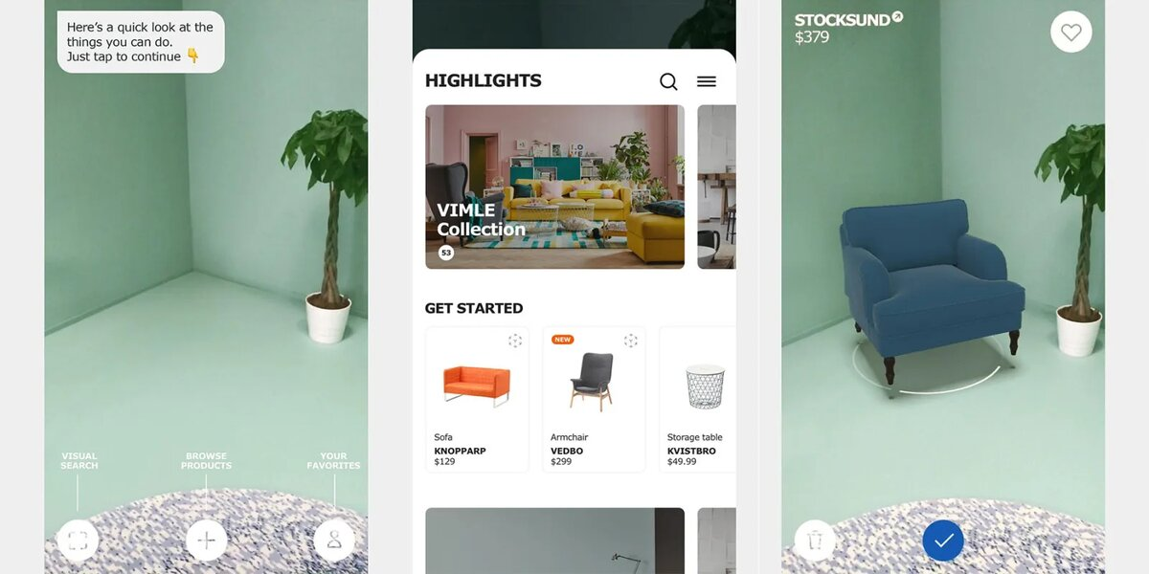

Рисунок 1.3 Интерфейс IKEA Place

1. Wayfair

Wayfair — это приложение, которое помогает пользователям не только просматривать мебель, но и размещать её с помощью AR в их интерьере. Оно поддерживает фильтрацию товаров по категориям, материалам, стилям и ценовому диапазону, что помогает покупателю легко найти подходящий вариант.

Особенности:

* AR-визуализация: Приложение использует AR для того, чтобы пользователи могли «поставить» мебель в своем доме и увидеть, как она будет выглядеть в реальных условиях.
* Удобный поиск: Wayfair имеет расширенную систему фильтров, что позволяет сортировать товары по стилю, материалу, цене и другим характеристикам. Это значительно ускоряет процесс поиска нужного товара.
* Рейтинг и отзывы: Как и IKEA, Wayfair предоставляет возможность ознакомиться с отзывами клиентов, что помогает снизить риски при выборе мебели.
* Доставка и сборка: Важной особенностью приложения является возможность уточнить подробности о доставке и сборке мебели.

1. Leroy Merlin

Leroy Merlin — это крупный международный ритейлер строительных материалов и товаров для дома, который также предлагает AR-функцию для визуализации мебели. В приложении можно не только увидеть, как мебель будет выглядеть в комнате, но и изменить ее параметры в зависимости от предпочтений.

Особенности:

* AR-технологии: Приложение позволяет пользователю видеть мебель в своем интерьере и оценивать, как она будет сочетаться с другими элементами комнаты.
* Дополнительные опции: Leroy Merlin предлагает покупателю не только визуализацию мебели, но и возможность настройки, например, выбора ткани для обивки или изменения размеров мебели.
* Многообразие товаров: Приложение содержит разнообразные товары для дома, от мебели до строительных материалов, что делает его удобным для всех аспектов обустройства жилья.
* Покупка и доставка: Приложение предоставляет всю необходимую информацию о стоимости, наличии товара и условиях доставки.

Интерфейс Leroy Merlin, в соответствии с рисунком 1.4

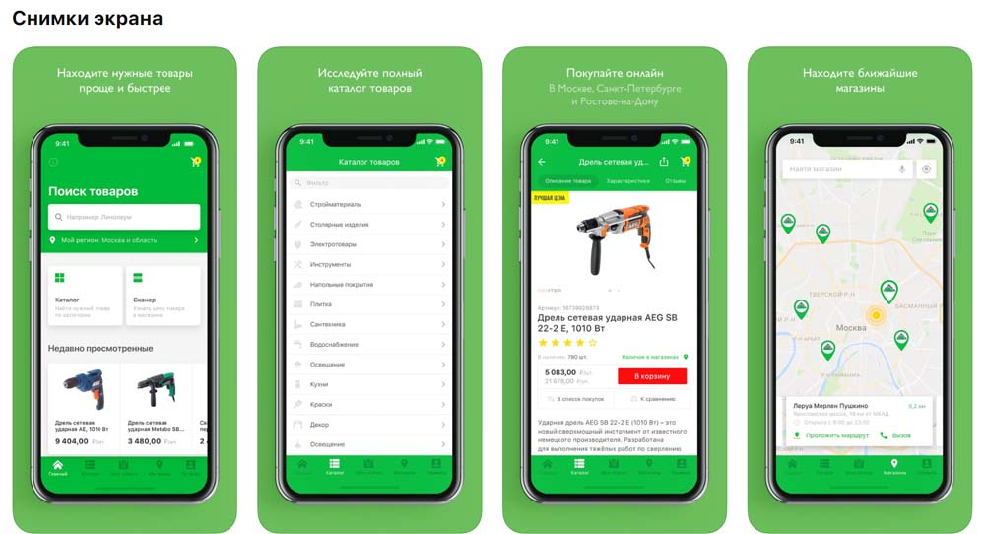

Рисунок 1.4 Интерфейс Leroy Merlin

Анализ существующих мобильных приложений с AR-технологиями для мебели показал, что успешные приложения совмещают удобную визуализацию мебели, возможность персонализации и простоту в оформлении заказов. Важно не только интегрировать AR-функции, но и предусмотреть подробную информацию о товаре, поддержку покупок и доставки, а также систему консультаций для повышения удовлетворенности пользователей. Это позволит мобильному приложению SVD-мебель успешно конкурировать на рынке и предлагать клиентам удобный опыт.

## 1.7 Технологии, используемые для разработки мобильного приложения для SVD-мебель

Разработка мобильного приложения для компании SVD-мебель представляет собой важный и многогранный процесс, требующий тщательного выбора технологий и платформ. Успех такого проекта зависит от правильного сочетания функциональности, производительности и удобства для пользователей. В данном разделе подробно рассмотрены ключевые аспекты выбора технологического стека для мобильного приложения, а именно: выбор платформы разработки, серверной части, инструментов для создания интерфейса и базы данных. Каждый из этих элементов имеет важное значение для обеспечения успешной работы приложения в условиях конкурентного рынка.

Платформы разработки

Для мобильного приложения компании SVD-мебель была выбрана платформа Android в качестве основной целевой. Этот выбор объясняется рядом факторов, которые способствуют успешному функционированию приложения на данной платформе и обеспечению его доступности для широкой аудитории.

Во-первых, Android остается самой популярной мобильной операционной системой в Казахстане, где сосредоточено основное внимание компании. В 2024 году Android продолжает доминировать на рынке мобильных операционных систем в Казахстане, имея значительную долю пользователей. Это дает приложению огромный потенциал для охвата большой аудитории и привлечения клиентов, которые активно используют мобильные устройства для покупок и поиска товаров. Приложение, ориентированное на Android, сможет охватить широкую категорию пользователей, от владельцев бюджетных смартфонов до более высококлассных устройств, что является важным аспектом для SVD-мебель, стремящейся обслужить разнообразных клиентов.

Во-вторых, Android поддерживается огромным количеством устройств различных производителей, что позволяет снизить затраты на разработку и обеспечивает доступность приложения для клиентов с разными бюджетами. От бюджетных смартфонов до флагманских моделей, Android охватывает множество устройств, что значительно расширяет потенциальную клиентскую базу.

Кроме того, Android предоставляет разработчикам свободу кастомизации, что дает возможность внедрять дополнительные и сложные функции, такие как дополненная реальность (AR). Эта возможность открывает новые горизонты для взаимодействия с клиентами, позволяя им визуализировать мебель в их интерьерах, что может повысить интерес к продуктам и улучшить пользовательский опыт. А также добавление сложных платежных систем и интеграция с различными сервисами — это еще один аспект, который способствует использованию Android для разработки приложения.

В то же время архитектура приложения разрабатывается с учетом возможного масштабирования на другие платформы, такие как iOS. Важно, чтобы приложение было готово к расширению на платформу iOS, не требуя переписывания кода с нуля. Использование кросс-платформенных технологий, таких как React Native, позволяет достичь этой цели. Это позволяет в будущем, если потребности компании изменятся или будут включать пользователей с устройствами на базе iOS, без значительных затрат адаптировать приложение для этой платформы

Одним из ключевых элементов мобильного приложения является серверная часть, которая должна обеспечивать быструю обработку запросов, масштабируемость и безопасность. Для этого был выбран стек Node.js и Express.js.

Node.js выбран в качестве серверной платформы благодаря своей высокой производительности и способности обрабатывать большое количество параллельных запросов. Это особенно важно для мобильного приложения, которое должно обслуживать большое количество пользователей одновременно. Node.js основан на неблокирующей модели ввода-вывода, что позволяет эффективно обрабатывать множество запросов одновременно, не блокируя поток выполнения программы. Такой подход позволяет сократить время отклика и повысить общую производительность серверной части приложения.

Express.js — это легковесный и гибкий фреймворк для Node.js, который значительно упрощает создание серверной части и работу с API. Express.js позволяет быстро организовывать маршрутизацию запросов, работу с HTTP-запросами и ответами, а также интеграцию с различными базами данных и внешними сервисами. Простой и гибкий API Express позволяет разрабатывать RESTful сервисы, которые идеально подходят для мобильных приложений, обеспечивая удобный и быстрый доступ к данным.

Дополнительно для обеспечения безопасности и эффективной работы с пользователями планируется использование технологий, таких как JWT (JSON Web Tokens) для аутентификации пользователей. JWT является простым и безопасным методом обмена информацией между клиентом и сервером, что позволяет обеспечить защиту данных при взаимодействии с приложением. Также в проекте предусмотрено использование библиотеки Multer для загрузки изображений товаров, что облегчает процесс работы с медиафайлами. Для документирования API будет использоваться Swagger, что поможет улучшить процесс разработки и интеграции с другими сервисами.

Для разработки мобильного приложения выбран фреймворк React Native. Это решение имеет несколько значимых преимуществ, которые делают его отличным выбором для реализации функционала мобильного приложения для SVD-мебель.

Во-первых, React Native обеспечивает кроссплатформенность, что означает возможность разработки приложения сразу для двух платформ — Android и iOS — с использованием одного и того же кода. Это значительно сокращает время разработки и уменьшает затраты на поддержание нескольких версий приложения. Для SVD-мебель это особенно важно, так как возможность в будущем масштабировать приложение на iOS без полной переработки кода представляет собой значительное преимущество.

Во-вторых, React Native позволяет разрабатывать приложения с высокой производительностью, близкой к нативным приложениям. Благодаря использованию нативных компонентов, приложение на React Native может обеспечивать быструю работу и плавный пользовательский опыт, что является критически важным для коммерческих приложений, где пользовательский опыт влияет на конверсии и продажи.

К тому же React Native поддерживает горячую перезагрузку (hot reloading), что позволяет разработчикам быстро видеть изменения в коде и уменьшает время на тестирование и отладку. Это ускоряет процесс разработки и делает его более гибким, что особенно важно на этапах активной разработки, когда часто нужно вносить правки и тестировать новые функции.

Кроме того, большое сообщество React Native и наличие множества готовых решений для различных задач значительно упрощают разработку. Это дает доступ к готовым библиотекам и модулям, что ускоряет процесс интеграции новых функций, таких как AR или сложные платежные системы. Сообщество активно поддерживает платформу, и наличие множества решений позволяет разработчикам не тратить время на создание функционала с нуля.

Для хранения данных о товарах, пользователях, заказах и транзакциях была выбрана реляционная база данных MySQL. Это решение основано на проверенной временем надежности и масштабируемости MySQL, которая является одной из самых популярных и стабильных реляционных баз данных.

MySQL поддерживает репликацию, шардирование и кластеризацию, что позволяет масштабировать приложение по мере роста числа пользователей и объема данных. Эти возможности крайне важны для мобильного приложения, которое может стать популярным среди большого числа пользователей. Масштабируемость MySQL позволяет без проблем адаптировать базу данных под возросшие нагрузки и обеспечивать стабильную работу приложения.

Кроме того, структура данных MySQL идеально подходит для хранения структурированных данных, таких как товары, заказы, пользователи и транзакции. Организация данных в таблицах позволяет легко управлять связями между различными типами информации, что упрощает работу с базой данных и повышает производительность.

Что касается безопасности, MySQL предлагает встроенные механизмы для шифрования данных и управления доступом, что является необходимым для защиты персональных данных пользователей и информации о транзакциях.

Дополненная реальность (AR)

В мобильном приложении для компании SVD-мебель для реализации функции AR-визуализации мебели в интерьере планируется использовать библиотеку Three.js. Это решение обусловлено несколькими ключевыми факторами, которые делают Three.js отличным инструментом для создания качественного и плавного опыта дополненной реальности.

Three.js — это популярная JavaScript-библиотека для создания и рендеринга 3D-графики в браузере, использующая WebGL. Она позволяет работать с трехмерными моделями, текстурами, анимациями и освещением, что идеально подходит для создания функций дополненной реальности. Данная библиотека имеет ряд значительных преимуществ, которые делают её идеальной для решения задач, стоящих перед приложением SVD-мебель.

Во-первых, Three.js предоставляет богатые возможности для визуализации 3D-объектов, таких как мебель, в реальном времени, что позволяет пользователям увидеть, как конкретный предмет будет выглядеть в их домашнем интерьере. Благодаря поддержке высококачественного рендеринга и эффективной обработке графики, приложение будет обеспечивать плавное отображение моделей мебели, что создаст у пользователей положительное впечатление от взаимодействия с продуктом. Использование Three.js позволяет точно передавать детали текстур, освещения и даже анимаций, что делает процесс выбора и визуализации мебели более интерактивным и привлекательным.

Во-вторых, Three.js обладает хорошей производительностью и гибкостью. Для создания AR-визуализации, Three.js взаимодействует с другими технологиями, такими как AR.js, что позволяет интегрировать возможности дополненной реальности в мобильное приложение. AR.js использует WebRTC и WebGL для работы с камерами мобильных устройств, что позволяет точно фиксировать позиции объектов в реальном пространстве и отображать 3D-модели мебели с высокой точностью. Это решение позволяет создавать качественный AR-опыт без необходимости использования тяжелых или специфичных приложений, таких как Snapchat или Instagram, при этом пользователи смогут просто использовать стандартную камеру на своем смартфоне для взаимодействия с мебелью в дополненной реальности.

# 2. Проектирование и реализация

Разработка мобильного приложения для компании SVD-мебель представляет собой сложный и многоэтапный процесс, включающий тщательное планирование архитектуры системы, проектирование интуитивного пользовательского интерфейса, организацию эффективной работы с базами данных, а также выбор современных технологий для реализации необходимой функциональности.

## 2.1 Функциональное моделирование мобильного приложения

Для эффективного понимания логики работы разрабатываемого мобильного приложения SVDMebel была построена диаграмма вариантов использования (use case diagram). Она позволяет визуализировать основные сценарии взаимодействия различных типов пользователей с системой, а также определить ключевые функциональные требования к приложению. Диаграмма служит инструментом для систематизации требований и проектирования архитектуры системы. Диаграмма вариантов использования на рисунке 1.5

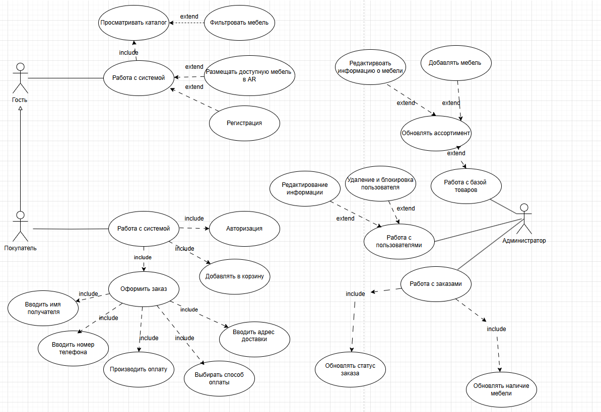

Рисунок 2.1 Use case diagram

Актеры системы:

1. Гость

Представляет пользователя, который взаимодействует с приложением без предварительной регистрации или авторизации. Гость имеет доступ к базовой функциональности системы, ограниченной просмотром информации.

1. Покупатель

Представляет зарегистрированного и авторизованного пользователя, получающего расширенные возможности, в частности — оформление заказов и работу с личной корзиной.

1. Администратор

Представляет пользователя административными правами, отвечающего за управление каталогом мебели, обработку заказов и контроль учетных записей пользователей.

Основные варианты использования:

Для Гостя:

* Работа с системой — базовый процесс, который включает:
* Просматривать каталог — предоставление доступа к полному списку товаров с возможностью изучения характеристик мебели.
* Фильтровать мебель — использование фильтров для упрощенного поиска товаров по категориям, размерам, цветам и другим параметрам.
* Размещать доступную мебель в AR — опциональный функционал (расширение), позволяющий пользователю визуализировать выбранную мебель в дополненной реальности. На текущем этапе разработка этой функции предусмотрена на уровне архитектуры, но ее реализация перенесена на будущие версии.
* Регистрация — возможность создания новой учетной записи для получения расширенного доступа к функциональности.

Для Покупателя:

* Работа с системой — процесс, требующий предварительной авторизации, после чего становятся доступны функции покупателя:
* Оформить заказ — основной бизнес-процесс покупки мебели, включающий:
* Вводить имя получателя — обязательное поле для оформления доставки.
* Вводить номер телефона — необходим для связи с покупателем.
* Вводить адрес доставки — используется для осуществления доставки заказа.
* Производить оплату — реализация механизма платежей.
* Выбрать способ оплаты — предоставление пользователю выбора между различными методами оплаты (наличные, карта, онлайн-оплата).
* Добавить в корзину — возможность добавлять выбранные товары в корзину перед оформлением заказа.

Для Администратора:

* Работа с базой товаров — управление каталогом мебели:
* Редактировать информацию о мебели — изменение описаний, характеристик, цен и других данных товаров.
* Добавлять мебель — создание новых товарных позиций в каталоге.
* Обновить ассортимент — расширение существующего каталога, добавление новых коллекций и моделей.
* Работа с пользователями — администрирование учетных записей:
* Удаление и блокировка пользователей — возможность ограничения доступа пользователей к системе при нарушении правил или неактуальности учетной записи.
* Работа с заказами — контроль за процессами покупки и доставки:
* Обновить статус заказа — изменение состояния заказа (например, "в обработке", "отправлен", "доставлен").
* Обновить наличие мебели — управление остатками товаров на складе.

Типы связей между вариантами использования:

* <<include>> (включение)

Указывает на обязательное выполнение одного варианта использования в рамках другого. Например, процесс оформления заказа обязательно включает в себя ввод данных получателя.

* <<extend>> (расширение)

Отражает необязательные функции, которые активируются при выполнении определенных условий. Например, размещение мебели в AR является расширением стандартной работы с системой для гостя.

* Ассоциация (solid line)

Обычная связь между актером и вариантом использования, обозначающая взаимодействие пользователя с определенным процессом системы.

Разработанная диаграмма вариантов использования эффективно моделирует поведение системы SVDMebel с учетом ролей различных типов пользователей

Для того чтобы детализировать процесс взаимодействия пользователя с системой, была разработана **диаграмма последовательностей**, которая показывает **пошаговую последовательность покупки мебели** через мобильное приложение. Диаграмма последовательносте**й, на рисунке 1.6**

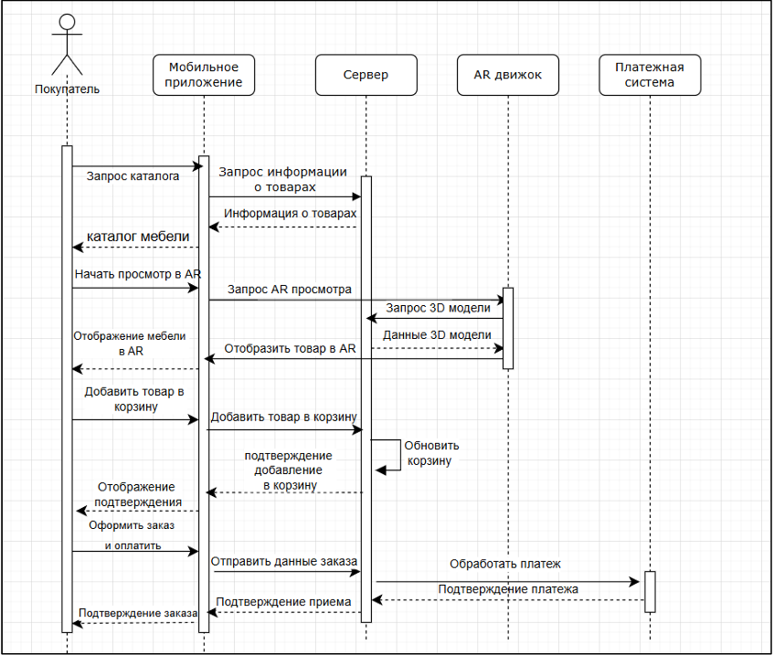

Рисунок 2.2 Диаграмма последовательносте**й**

Диаграмма последовательности, описывающая процесс покупки мебели в системе, иллюстрирует пошаговое взаимодействие между покупателем и различными компонентами системы в рамках типового пользовательского сценария. Все действия пользователя проходят через мобильное приложение, которое взаимодействует с сервером, AR-движком и внешней платежной системой.

Процесс начинается с того, что покупатель инициирует запрос на получение каталога мебели через мобильное приложение. Приложение пересылает запрос на сервер, который обрабатывает его и возвращает данные о товарах. Получив информацию, мобильное приложение отображает каталог мебели покупателю.

Когда покупатель выбирает интересующий его товар, он решает просмотреть его в дополненной реальности. Для этого мобильное приложение отправляет запрос AR-движку на отображение мебели в AR. При необходимости AR-движок запрашивает 3D-модель товара с сервера, который передает данные для визуализации. Затем AR-движок передает готовую информацию обратно в мобильное приложение, и тот отображает товар в AR-режиме для покупателя.

После того как покупатель завершает просмотр товара в AR, он может добавить его в корзину. Для этого мобильное приложение отправляет запрос на добавление товара в корзину на сервер, который обновляет данные о корзине пользователя. Сервер подтверждает успешное добавление товара, и мобильное приложение информирует покупателя о том, что товар был добавлен в корзину.

Когда покупатель готов оформить заказ, он инициирует процесс оформления через мобильное приложение. Приложение передает данные о заказе на сервер, который отправляет информацию в платежную систему для обработки оплаты. Платежная система проверяет транзакцию и, в случае успешной оплаты, подтверждает это серверу. Сервер, в свою очередь, отправляет подтверждение о приеме заказа в мобильное приложение, которое отображает покупателю сообщение о том, что заказ принят и оплачен.

Для понимания структуры данных, используемых в веб-приложении, и их взаимосвязей, представлена диаграмма классов, диаграмма в соответствии с рисунком 2.3

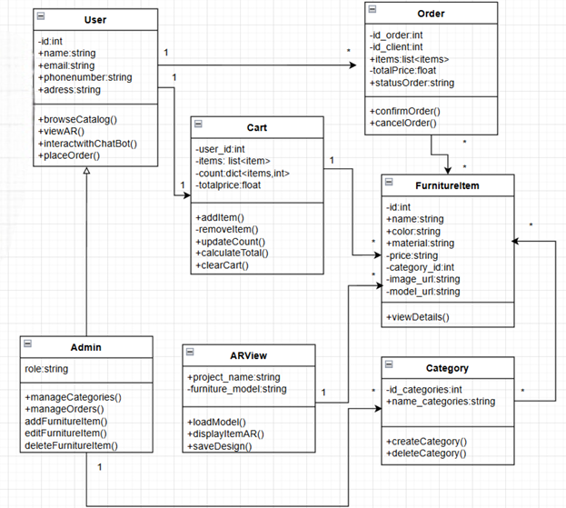

Рисунок 2.3 Диаграмма классов

Эта диаграмма классов представляет структуру системы продажи мебели, описывая связи и атрибуты различных сущностей. Включает ключевые классы, такие как User (Пользователь), Admin (Администратор), Order (Заказ), Cart (Корзина), FurnitureItem (Предмет мебели), Category (Категория) и ARView (Дополненная реальность), каждый из которых имеет свои атрибуты и методы. Например, класс User включает атрибуты, такие как ID, имя, email, адрес, и методы для просмотра каталога, использования дополненной реальности и оформления заказов. Класс Admin позволяет управлять категориями, заказами и предметами мебели, а класс FurnitureItem хранит информацию о товарах, включая ID, название, цену и материал.

Диаграмма иллюстрирует связи между этими классами, такие как User имеет Cart (1 к 1), User может сделать несколько Orders (1 к многим), а Order может содержать несколько FurnitureItems (1 к многим). FurnitureItems принадлежат Category, а Admin управляет несколькими категориями, заказами и предметами мебели. Кроме того, класс ARView связан с конкретным FurnitureItem, предоставляя возможность отображения товара в дополненной реальности. Диаграмма использует агрегацию и ассоциацию для отображения того, как классы взаимодействуют друг с другом и управляют потоком данных в системе

В данной главе был проведен анализ характеристик и функциональное моделирование системы продажи мебели. Были использованы диаграммы вариантов использования, последовательности и классов, которые позволили подробно описать взаимодействие между пользователями и системой, а также структуру данных и процессы, происходящие в системе. Диаграмма вариантов использования описала ключевые функции системы с точки зрения пользователей, диаграмма последовательности показала последовательность действий при оформлении заказа, а диаграмма классов представила структуру данных и взаимоотношения между объектами системы. Результаты моделирования и анализа служат основой для дальнейшей разработки и реализации системы.

## 2.2 Разработка архитектуры мобильного приложения

Для разработки мобильного приложения используется клиент-серверная архитектура, где основное разделение происходит на две части: клиентскую и серверную. В данной архитектуре клиентская часть отвечает за взаимодействие с пользователем и отображение данных, в то время как серверная часть управляет логикой обработки данных и хранением информации. Для простоты и наглядности этой архитектуры используется диаграмма компонентов, которая представляет собой диаграмму развертывания, отображающую основные компоненты системы и их взаимодействие, в соответствии с рисунком 2.4

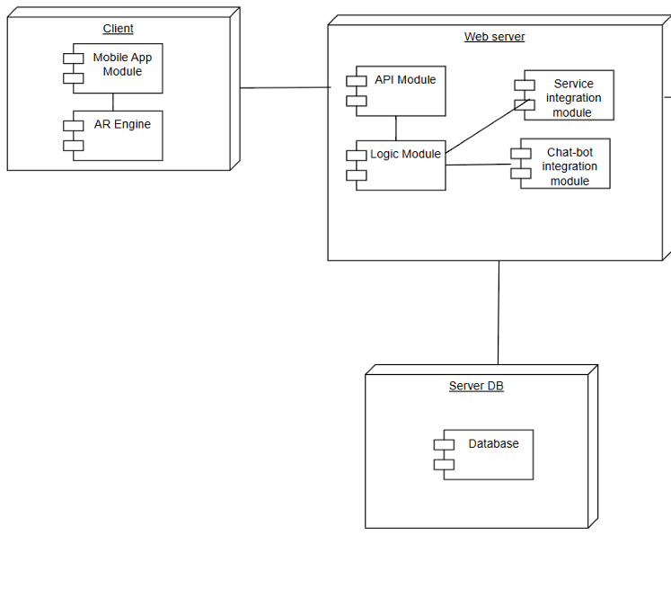

Рисунок 2.4 Диаграмма развертывания

Диаграмма компонентов помогает визуализировать высокоуровневую структуру приложения и показывает, как различные части системы связаны друг с другом. Она включает в себя следующие ключевые компоненты:

1. Клиентская часть (Client): Мобильное приложение и движок дополненной реальности (AR Engine) образуют клиентскую часть. Мобильное приложение обрабатывает пользовательский интерфейс, а AR Engine обеспечивает работу с дополненной реальностью, позволяя интегрировать виртуальные элементы в реальный мир.
2. Серверная часть (Web server): Серверная часть состоит из нескольких функциональных модулей, таких как API Module, Logic Module, Service Integration Module и Chat-bot Integration Module. Эти модули обеспечивают взаимодействие между клиентом и сервером, обработку бизнес-логики, интеграцию с внешними сервисами и чат-ботом.
3. Система хранения данных (Server DB): База данных хранит все данные приложения, включая информацию о пользователях, заказах и других сущностях. Сервер взаимодействует с базой данных для хранения и извлечения необходимой информации.

Зависимости между компонентами на диаграмме четко показывают, как каждый элемент системы взаимодействует с другими. Например, клиентская часть взаимодействует с веб-сервером для получения данных, сервер отвечает на запросы и взаимодействует с базой данных для обработки информации. Такая архитектура позволяет эффективно разделить обязанности между компонентами, обеспечивая гибкость и масштабируемость системы.

Структура связей мобильного приложения "SVD-мебель"

Структура связей мобильного приложения, представленная на диаграмме ниже, описывает карту навигации и организацию основных экранов. Эта структура определяет, как пользователь будет перемещаться по приложению, какие экраны будут доступны, и как осуществляется переход между ними.

Основные экраны показаны на рисунке 2.5

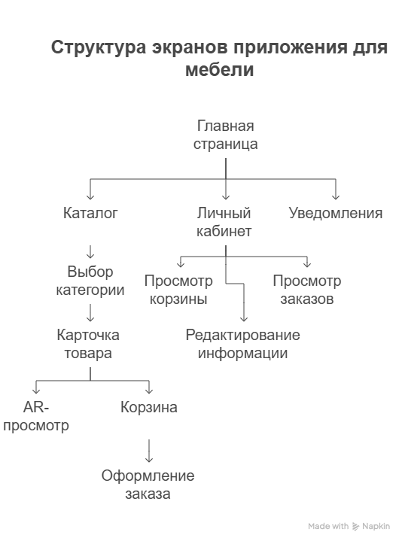

Рисунок 2.5 Основные экраны приложения

Основные экраны приложения включают:

* Главная страница — витрина с избранными товарами и акциями.
* Каталог — просмотр всех категорий мебели.
* Карточка товара — подробная информация о выбранной мебели с возможностью перехода к AR-просмотру.
* AR-просмотр — дополненная реальность для примерки мебели в реальном интерьере.
* Корзина — добавленные товары для оформления заказа.
* Оформление заказа — форма для подтверждения заказа
* Личный кабинет — управление данными пользователя, просмотр истории заказов.
* Уведомления — новости, акции, статусы заказов.

Эти экраны составляют основной функционал приложения, обеспечивая пользователю удобный и интуитивно понятный интерфейс для взаимодействия с каталогом, оформлением заказов и управлением личными данными.

## 2.3 Проектирование и реализация базы данных

База данных построена на реляционной модели с использованием СУБД MySQL и включает 10 взаимосвязанных таблиц, обеспечивающих хранение и обработку информации о пользователях, товарах, заказах и других ключевых сущностях системы. Рассмотрим структуру основных таблиц, и опишем все существующие строки.

Таблица «Users» хранит данные зарегистрированных пользователей приложения SVD-мебель, включая их роли и статус верификации.

В таблице 2.1 представлены имя поля, их значения, и тип данных который указан таблицы «Users»

Таблица 2.1 «Users»

|  |  |  |
| --- | --- | --- |
| Имя поля | Значение поля | Тип данных |
| id | Уникальный идентификатор пользователя (первичный ключ) | INT |
| name | Имя пользователя | VARCHAR(255) |
| email | Электронная почта (логин) | VARCHAR(255) |
| password | Хэшированный пароль | VARCHAR(255) |
| phone | Контактный телефон | VARCHAR(20) |
| address | Адрес доставки | TEXT |
| created_at | Дата и время регистрации | TIMESTAMP |
| role | Роль пользователя (admin/client) | ENUM |

Таблица «Products» хранит информацию о мебели с возможностью привязки к категориям и подкатегориям и атрибутам, имеет такую информацию, как имя, описание, цену, количество, идентификатор категории, пути к изображениям и 3d моделям.

В таблице 2.2 представлены имя поля, их значения, и тип данных который указан таблицы «Products»

Таблица 2.2 «Products»

|  |  |  |
| --- | --- | --- |
| Имя поля | Значение поля | Тип данных |
| id | Уникальный идентификатор товара | INT |
| name | Название товара | VARCHAR(255) |
| description | Подробное описание | TEXT |
| price | Цена | DECIMAL(10,2) |
| stock_quantity | Количество на складе | INT |
| category_id | ID категории (внешний ключ) | INT |
| ar_model_path | Путь к AR-модели для дополненной реальности | VARCHAR(255) |
| image | Ссылка на изображение товара | VARCHAR(255) |
| subcategory_id | ID подкатегории (внешний ключ) | INT |

Таблица «Orders», хранит в себе информацию об учете заказов пользователей с информацией о статусе и общей стоимости.

В таблице 2.3 представлены имя поля, их значения, и тип данных который указан таблицы «Orders»

Таблица 2.3 «Orders»

|  |  |  |
| --- | --- | --- |
| Имя поля | Значение поля | Тип данных |
| id | Уникальный идентификатор заказа | INT |
| user_id | ID пользователя (внешний ключ) | INT |
| total_price | Общая стоимость заказа | DECIMAL(10,2) |
| status | Статус заказа (pending/completed/cancelled) | ENUM |
| created_at | Дата и время создания заказа | TIMESTAMP |

Таблица «Categories» хранит информацию об категориях, для классификации товара.

В таблице 2.4 представлены имя поля, их значения, и тип данных который указан таблицы «Categories»

Таблица 2.4 «Categories»

|  |  |  |
| --- | --- | --- |
| Имя поля | Значение поля | Тип данных |
| id | Уникальный идентификатор категории | INT |
| name | Название категории | VARCHAR(255) |
| description | Описание категории | TEXT |
| image | Ссылка на изображение категории | VARCHAR(300) |

Таблица «subcategories» содержит информацию о уточняющих разделах в категориях.

В таблице 2.5 представлены имя поля, их значения, и тип данных который указан таблицы «subcategories»

Таблица 2.5 «subcategories»

|  |  |  |
| --- | --- | --- |
| Имя поля | Значение поля | Тип данных |
| id | Уникальный ID подкатегории | INT |
| name | Название подкатегории | VARCHAR(255) |
| description | Описание | TEXT |
| category_id | Родительская категория | INT |
| image | URL изображения | VARCHAR(300) |

Таблица «Cart», хранит информацию о товарах, добавленных в корзину пользователем.

В таблице 2.6 представлены имя поля, их значения, и тип данных который указан таблицы «Cart»

Таблица 2.6 «Cart»

|  |  |  |
| --- | --- | --- |
| Имя поля | Значение поля | Тип данных |
| id | Уникальный идентификатор записи | INT |
| user_id | ID пользователя | INT |
| product_id | ID товара | INT |
| created_at | Дата добавления | TIMESTAMP |
| quantity | Количество товара | INT |

Таблица «Order_items» содержит информацию о товарах в заказах

В таблице 2.7 представлены имя поля, их значения, и тип данных который указан таблицы «Order_items»

Таблица 2.7 «Order_items»

|  |  |  |
| --- | --- | --- |
| Имя поле | Значение поля | Тип данных |
| id | Уникальный идентификатор | INT |
| order_id | ID заказа | INT |
| product_id | ID товара | INT |
| quantity | Количество товара | INT |
| price | Цена на момент заказа | DECIMAL(10,2) |

Таблица «product_images» хранит информацию об изображениях товаров для мобильного приложения.

В таблице 2.8 представлены имя поля, их значения, и тип данных который указан таблицы «product_images»

Таблица 2.8 «Order_items»

|  |  |  |
| --- | --- | --- |
| Имя поля | Значение поля | Тип данных |
| id | Уникальный идентификатор изображения | INT |
| product_id | Идентификатор товара | INT |
| image_url | Путь к файлу изображения | VARCHAR(255) |

Таблица «product_attributes» хранит информацию о типах характеристик товаров с привязкой к категориям и подкатегориям.

В таблице 2.9 представлены имя поля, их значения, и тип данных который указан таблицы «product_attributes»

Таблица 2.9 «product_attributes»

|  |  |  |
| --- | --- | --- |
| Имя поля | Значение поля | Тип данных |
| id | Уникальный идентификатор атрибута | INT |
| name | Название характеристики (например, "Ширина") | VARCHAR(255) |
| type | Тип данных атрибута ('text','number','select','date') | ENUM |
| category_id | Связь с категорией товара | INT |
| subcategory_id | Связь с подкатегорией товара | INT |

Таблица «product_attribute_values» хранит информацию конкретных значений характеристик для каждого товара. Связывает товары с их атрибутами и содержит конкретные значения этих атрибутов.

В таблице 2.10 представлены имя поля, их значения, и тип данных который указан таблицы «product_attribute_values»

Таблица 2.10 «product_attributes»

|  |  |  |
| --- | --- | --- |
| Имя поля | Значение поля | Тип данных |
| id | Уникальный идентификатор записи | INT |
| product_id | Идентификатор товара | INT |
| attribute_id | Идентификатор атрибута | INT |
| value | Значение характеристики | VARCHAR(255) |

Связи:

1. users - cart (Пользователь-Корзина): Один-ко-многим. Один пользователь может иметь несколько позиций в корзине.
2. users - orders (Пользователь-Заказы): Один-ко-многим. Один пользователь может совершить несколько заказов.
3. categories - subcategories (Категории-Подкатегории): Один-ко-многим. Одна категория может содержать несколько подкатегорий.
4. categories - products (Категории-Товары): Один-ко-многим. Одна категория может содержать множество товаров.
5. subcategories - products (Подкатегории-Товары): Один-ко-многим. Одна подкатегория может содержать множество товаров.
6. products - product_images (Товары-Изображения): Один-ко-многим. Один товар может иметь несколько изображений.
7. products - product_attribute_values (Товары-Значения атрибутов): Один-ко-многим. Один товар может иметь множество характеристик.
8. products - cart (Товары-Корзина): Один-ко-многим. Один товар может находиться в корзинах многих пользователей.
9. products - order_items (Товары-Позиции заказа): Один-ко-многим. Один товар может входить в состав многих заказов.
10. product_attributes - product_attribute_values (Атрибуты-Значения): Один-ко-многим. Один атрибут может иметь множество значений у разных товаров.
11. orders - order_items (Заказы-Позиции заказа): Один-ко-многим. Один заказ может содержать несколько товарных позиций.

Все указанные связи являются прямыми и реализованы через явные внешние ключи в структуре базы данных. Модель базы данных, в соответствии с рисунком 2.6

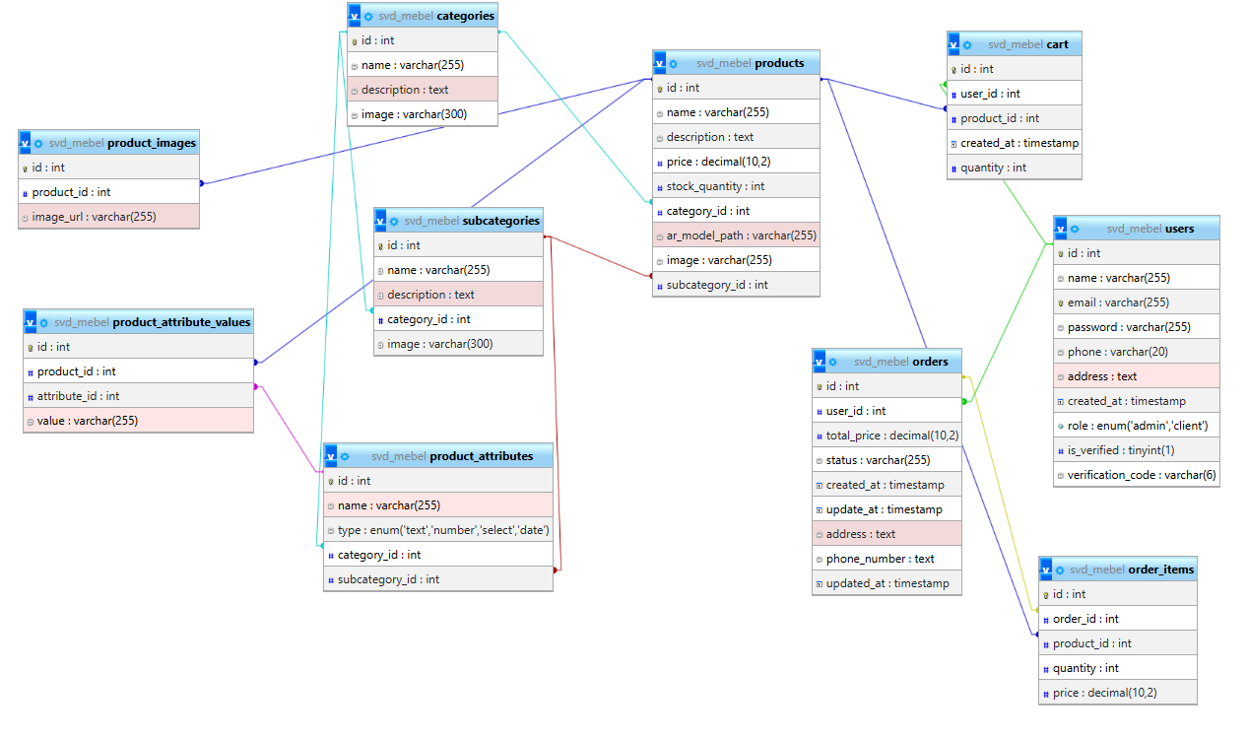

Рисунок 2.6 Диаграмма структуры базы данных

Данная база данных представляет собой тщательно спроектированную и оптимизированную структуру для эффективного управления данными, связанными с товарами, пользователями и заказами в рамках системы. Процесс разработки и проектировки базы данных позволил определить ключевые связи между сущностями, что обеспечивает целостность и доступность информации, а также обеспечивает высокую производительность при выполнении операций.

## 2.4 Разработка контента для мобильного приложения

Разработка качественного контента для мобильного приложения SVD-мебель — это ключевой этап, который напрямую влияет на пользовательский опыт (UX), вовлеченность клиентов и общее восприятие бренда. Контент должен быть не только информативным, но и визуально привлекательным, удобочитаемым и соответствующим фирменному стилю компании.

В данном разделе подробно рассматриваются принципы формирования контента для различных экранов и функциональных блоков приложения, а также основные требования к текстам, изображениям и другим медиаматериалам.

Экран регистрации в мобильном приложении SVD-мебель

Экран регистрации позволяет новым пользователям быстро создать личный аккаунт в приложении SVD-мебель, обеспечивая доступ к персонализированным функциям, истории заказов и избранным товарам, экран регистрации аккаунта, в соответствии с рисунком 2.7

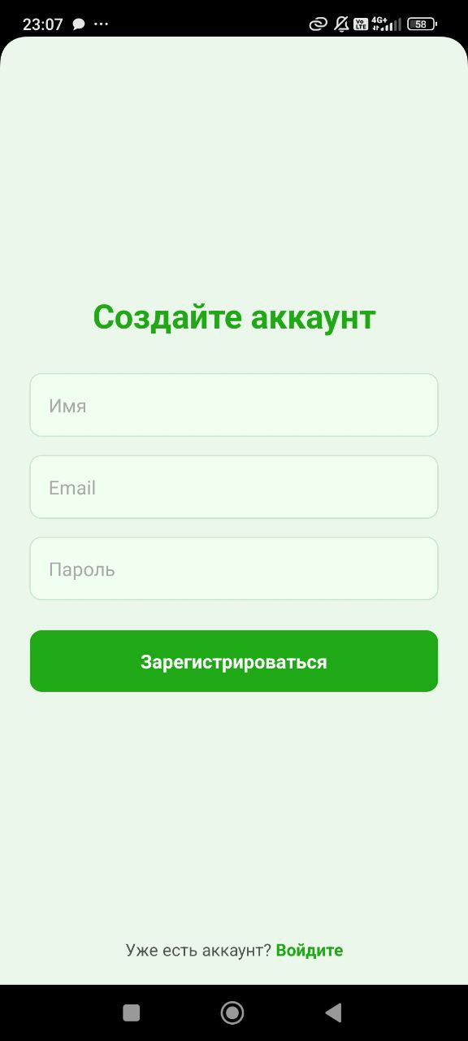

Рисунок 2.7 Создание аккаунта

Основная форма регистрации содержит три ключевых поля ввода. Поле для указания имени пользователя поддерживает ввод как кириллических, так и латинских символов, с максимальной длиной 64 символа. Поле электронной почты реализовано с комплексной валидацией по стандарту RFC 5322, включая автоматическую проверку уникальности адреса в системе. Поле пароля соответствует современным требованиям безопасности, требуя минимум 8 символов с обязательным использованием цифр и букв, а также оснащено функцией временного отображения вводимых символов.

Центральным интерактивным элементом экрана является кнопка "Зарегистрироваться", выполненная в фирменном цветовом решении бренда. Кнопка активируется только после корректного заполнения всех обязательных полей, что реализовано через систему динамической валидации вводимых данных. Дополнительный элемент навигации - текстовая ссылка "Войти" - обеспечивает быстрый переход к экрану авторизации для уже зарегистрированных пользователей.

Техническая реализация экрана включает многоуровневую систему защиты данных. На клиентской стороне работает валидация формата вводимой информации, тогда как серверная часть обеспечивает проверку уникальности учетных данных и надежное хеширование паролей с использованием алгоритма bcrypt. Все передаваемые данные защищены протоколом HTTPS, что исключает возможность их перехвата.

Процесс регистрации оптимизирован для максимального удобства пользователя. При успешном заполнении формы система мгновенно создает учетную запись и перенаправляет пользователя в личный кабинет. В случае ошибок ввода предусмотрена четкая визуальная индикация проблемных полей с пояснениями о характере ошибки.

Экран авторизации в мобильном приложении SVD-мебель

Экран входа представляет собой важный элемент системы аутентификации, обеспечивающий безопасный доступ зарегистрированных пользователей к персонализированным функциям приложения. Экран входа, в соответствии с рисунком 2.8

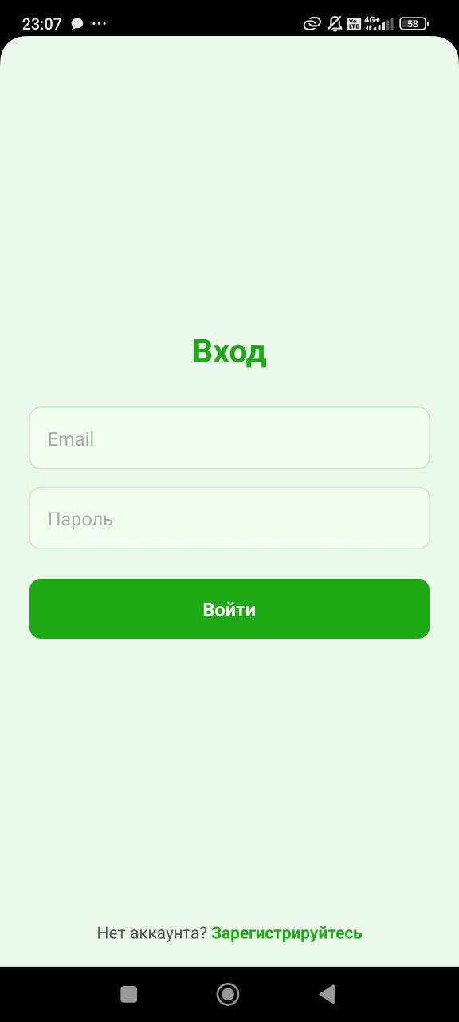

Рисунок 2.8 Вход в приложение

Основные элементы экрана:

* 1. Поле для ввода электронной почты

Поле принимает адрес e-mail, указанный пользователем при регистрации. Реализована интеллектуальная проверка формата вводимых данных, которая в реальном времени информирует пользователя о корректности заполнения поля. Система автоматически определяет доменную часть адреса и предлагает соответствующие подсказки для ускорения ввода.

* 1. Поле для ввода пароля

Защищенное поле с функцией временного отображения вводимых символов (иконка "глаз") позволяет пользователю проверить правильность набора. Пароль передается в зашифрованном виде, что соответствует современным стандартам безопасности. При вводе неверных данных система выдает четкое сообщение об ошибке без указания, какой именно элемент введен неправильно (email или пароль), что повышает уровень защиты от несанкционированного доступа.

* 1. Кнопка входа

Основной интерактивный элемент экрана активируется только при полном и корректном заполнении обоих полей. Визуальное оформление кнопки соответствует фирменному стилю SVD-мебель, с плавной анимацией при нажатии. При обработке данных отображается индикатор загрузки, информирующий пользователя о выполнении операции.

* 1. Альтернативная навигация

Текстовая ссылка "Нет аккаунта? Зарегистрируйтесь" оформлена в виде интерактивного элемента с анимацией при касании. При нажатии осуществляется плавный переход на экран регистрации без потери уже введенных данных (если таковые имеются).

Для простоты и интуитивности использование в приложение было разработано нижнее навигационное меню, что представляет собой ключевой элемент интерфейса приложения, обеспечивающий интуитивную навигацию между основными разделами. Расположенное в постоянной зоне экрана, оно доступно пользователю в 95% экранов приложения, исключая лишь некоторые процессы оформления заказа. Меню разработано с учетом принципов F-образного паттерна чтения и эргономики мобильных устройств. Элементы нижнего навигационного меню: "Каталог", "Корзина", "Контакты", "Профиль", в соответствии с рисунком 2.9

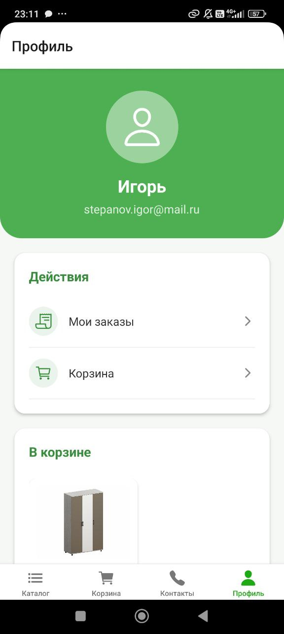

Рисунок 2.9 Навигационное меню

Экран "Мой профиль" в мобильном приложении SVD-мебель представляет собой централизованный узел управления персональными данными и заказами пользователя. В верхней части экрана отображается основная информация: имя пользователя и зарегистрированный email-адрес, позволяющие быстро проверить актуальность учетных данных. Под личными данными расположен функциональный блок с двумя ключевыми разделами, соответствии с рисунком 2.10



Рисунок 2.10 Мой профиль

Первый раздел "Мои заказы" предоставляет доступ к полной истории покупок с возможностью просмотра деталей каждого заказа, отслеживания текущего статуса и повторения предыдущих заказов. Второй раздел "Корзина" отображает количество выбранных товаров через визуальный счетчик и позволяет мгновенно перейти к оформлению заказа. Оба элемента оформлены в виде крупных интерактивных кнопок с узнаваемыми иконками

В блоке "В корзине" реализован горизонтальный слайдер с карточками товаров, где каждая позиция отображает фото, название, цену и количество выбранных единиц, позволяя быстро просматривать и редактировать состав корзины.

В нижней части экрана "Профиль" расположены два редактируемых поля с иконкой карандаша для внесения изменений, в соответствии с рисунком 2.11.

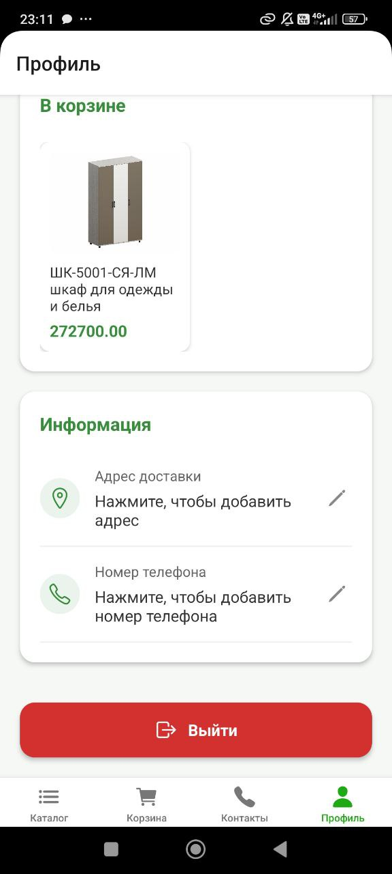

Рисунок 2.11 Блок с информацией

Первое поле отображает адрес доставки - при нажатии на иконку открывается форма с полем для ввода адресса. Второе поле показывает номер телефона - здесь можно изменить или добавить номер телефона. Оба поля автоматически проверяют корректность введенных данных перед сохранением.

В самом низу экрана выделена красным кнопка "Выйти" - при нажатии появляется подтверждающее окно во избежание случайного выхода. Пользователь может либо завершить сеанс (с сохранением товаров в корзине, но с разлогиниванием аккаунта), либо отменить действие

Экран "Каталог" в мобильном приложении SVD-мебель представляет собой главный раздел для ознакомления с полным ассортиментом продукции, в соответствии с рисунком 2.12

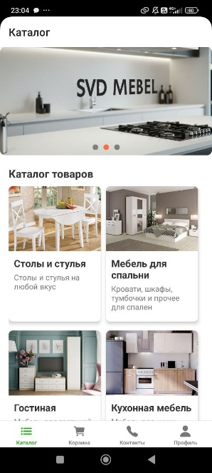

Рисунок 2.12 Главная страница каталога

В верхней части экрана крупным шрифтом выведено название раздела - "Каталог товаров", что сразу дает пользователю понимание его назначения. Ниже находится слайдер, который подразумевает под собой оповещение о скидках, акциях и прочем. Основное пространство занимают четко структурированные категории мебели, каждая из которых оформлена в виде отдельного блока с контрастным фоном и читаемым названием.

После выбора категории нужного товара, мы попадаем на страницу подкатегорий. Например, экран категории «Мебель для спальни», в соответствии с рисунком 2.13

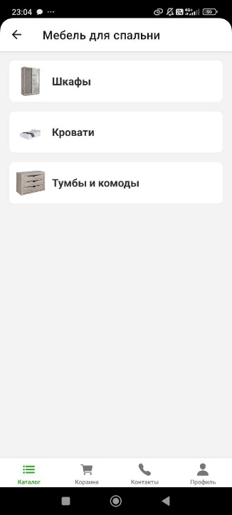

Рисунок 2.13 Мебель для спальни

В верхней части экрана крупным шрифтом указано название категории, что помогает пользователю сразу сориентироваться в пространстве. Основное содержание раздела структурировано на три четкие подкатегории: "Шкафы", "Кровати" и "Тумбы и комоды", каждая из которых представлена в виде отдельного блока с тематической иконкой и кратким описанием ассортимента.

Каждая подкатегория открывает доступ к соответствующему ассортименту товаров, где пользователь может ознакомиться с различными моделями, их характеристиками и ценами. Блоки подкатегорий визуально разделены, имеют одинаковый формат представления и интерактивные элементы, что обеспечивает интуитивно понятную навигацию. Такой подход позволяет быстро сузить поиск до нужного типа мебели, экономя время пользователя и делая процесс выбора более комфортным.

Далее, после выбора подкатегорий, например «Шкафы», мы переходим на страницу товаров, в соответствии с рисунком 2.14

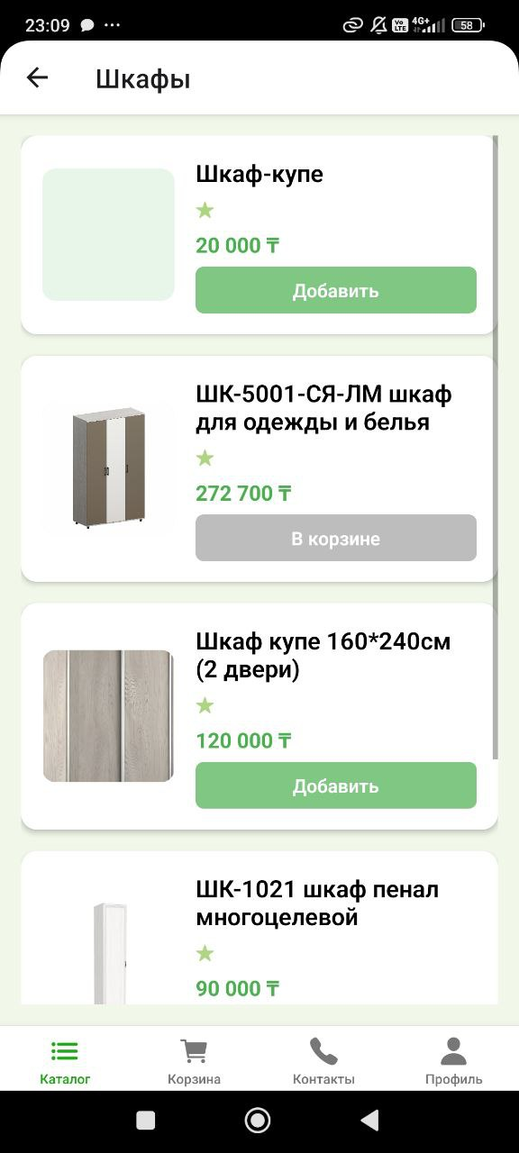

Рисунок 2.14 Страница товаров

Каждая карточка товара включает ключевые элементы, такие как название продукта, маленькое изображение шкафа, его цену и кнопку, позволяющую пользователю либо добавить товар в корзину, либо показать, что товар уже добавлен в корзину. В списке представлены различные виды шкафов, например, шкафы-купе и многофункциональные шкафы, с явным указанием цены в казахстанских тенге (₸). Кнопки контекстные: либо предлагают добавить товар в корзину, либо показывают статус «В корзине» для уже добавленных товаров, либо кнопка недоступна в случае отсутствия мебели на складе, либо «авторизуйтесь» в случае не авторизированного просмотра.

После выбора нужного товара, можно перейти на страницу товара, кликнув на карточку в любом месте. Страница товара в соответствии с рисунком 2.15

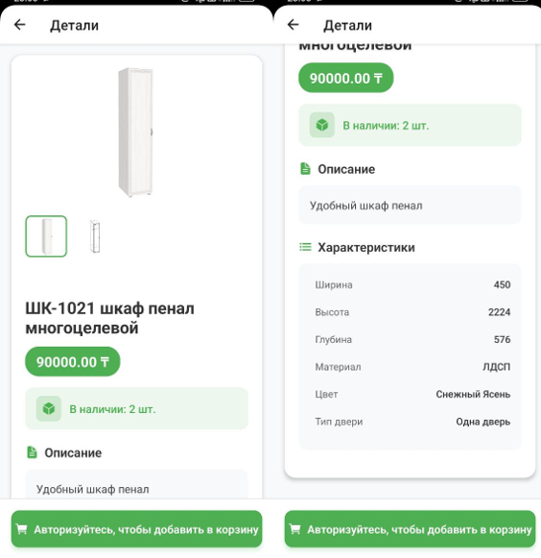

Рисунок 2.15 Страница товара

На детальной странице товара, находится слайдер с изображениями товара, а также вся информация: название, цена, количество, описание, и все характеристики.   
 Внизу экрана располагается кнопка «Добавить в корзину», которая меняется в зависимости от условий: если пользователь не авторизирован, добавить в корзину невозможно, если товар уже добавлен, то кнопка будет сообщать, что товар в корзине.

Корзина товаров.

В случае неавторизированного входа в корзину, приложение предложит перейти по кнопке, и авторизоваться, в соответствии с рисунком 2.16

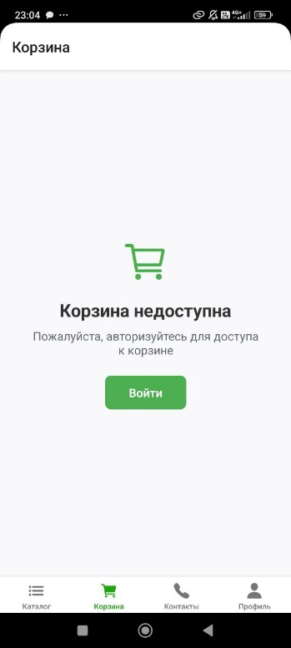

Рисунок 2.16 Корзина товаров без авторизации

Если корзина пуста, то предложит перейти в каталог, в соответствии с рисунком 2.17

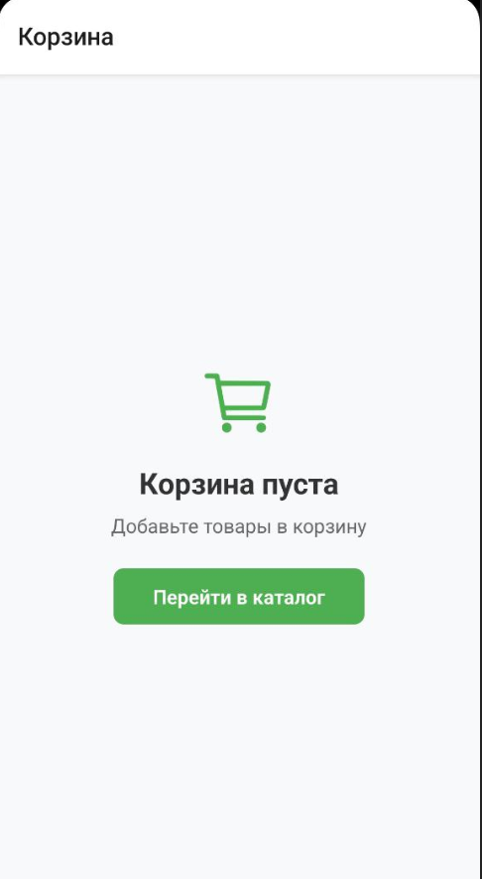

Рисунок 2.17 Корзина пуста

После добавление товара в корзину, можно увеличить или уменьшить кол-во товара, удалить из корзины и перейти к оформлению заказа, в соответствии с рисунком 2.18

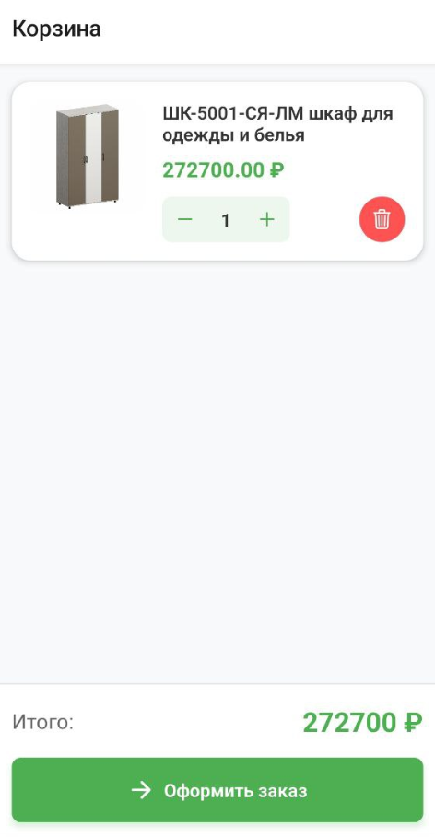

Рисунок 2.18 Корзина с товаром

Нажав кнопку «Оформить заказ», произойдет переход на страницу оформления заказа, в соответствии с рисунком 2.19

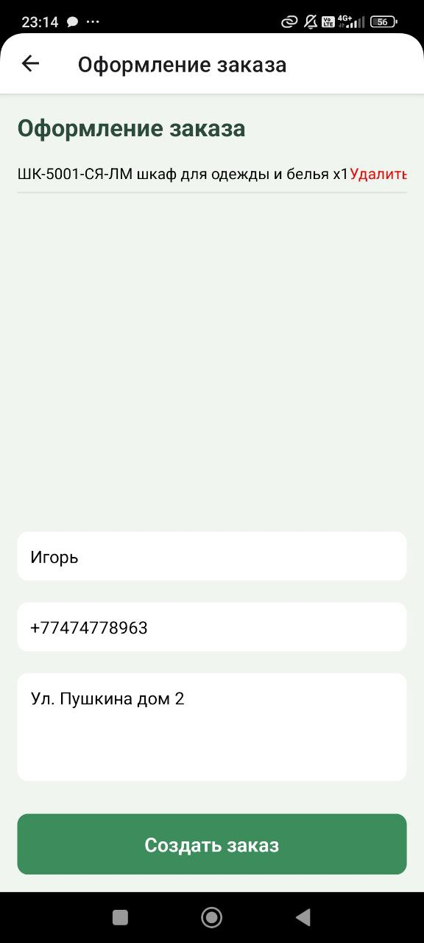

Рисунок 2.19 Оформление заказа

На данном экране выводятся все детали заказа, и по желанию можно изменять имя, номер и адрес получателя, а также удалять товары с заказа. После нажатия на кнопку «Создать заказ», заказ будет создан.

Контакты

Экран "Контакты и соцсети" предоставляет пользователям информацию о способах связи с компанией SVD-мебель и ссылки на ее страницы в социальных сетях, в соответствии с рисунком 2.20

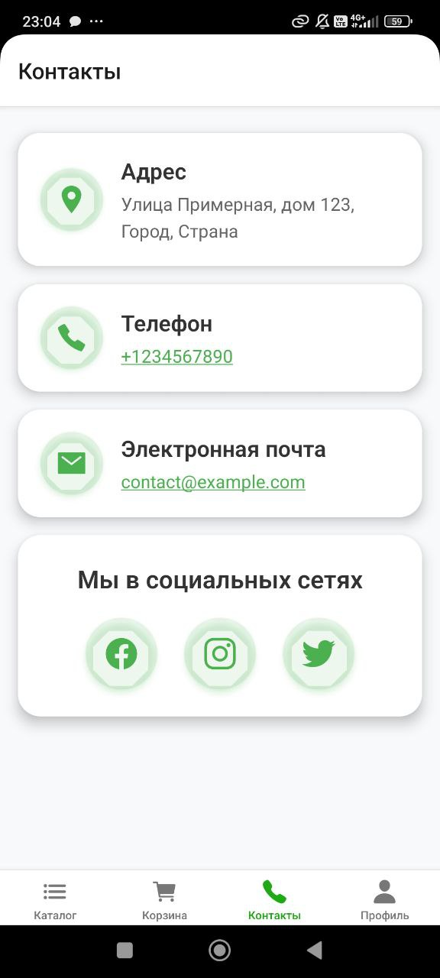

Рисунок 2.20 Контакты

Экран "Мои заказы" предоставляет пользователю информацию об истории его заказов, в соответствии с рисунком 2.20.

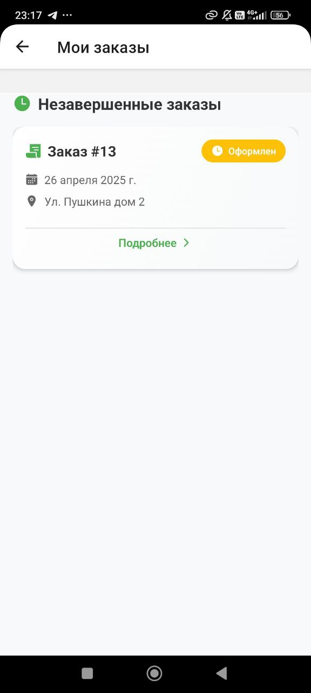

Рисунок 2.21 Мои заказы

Экран "Мои заказы" представляет собой важную часть интерфейса мобильного приложения, предназначенную для отображения истории покупок пользователя. В верхней части экрана расположен заголовок "Мои заказы", который сразу дает понять, что этот раздел включает информацию о заказах, сделанных пользователем. Каждый заказ на экране представлен в виде отдельной строки, что позволяет быстро ориентироваться в списке и анализировать детали. В каждой строке указаны ключевые данные о заказе: уникальный номер заказа ("№"), дата его оформления и текущий статус ("В обработке", "Доставлен", "Отменен" и другие). Эти данные обеспечивают пользователю прозрачность и позволяют в любой момент отслеживать процесс выполнения заказов. Статус заказа, отображаемый прямо на экране, позволяет мгновенно узнать, на каком этапе находится каждая покупка, что снижает необходимость в дополнительных запросах и улучшает пользовательский опыт.

Админ панель

Экран "Админ панель" представляет собой интерфейс для управления контентом и функциональностью мобильного приложения SVD-мебель. Данный интерфейс предназначен для администраторов и сотрудников компании, в соответствии с рисунком 2.22

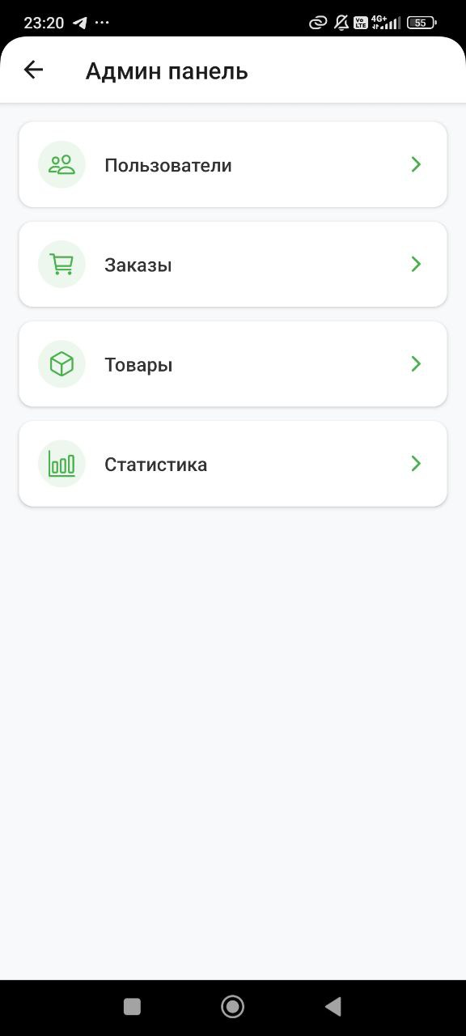

Рисунок 2.22 Админ панель

Панель администратора является важным инструментом для управления всеми аспектами мобильного приложения и обеспечивает полный контроль над данными и функциональностью приложения. На главной странице панели представлены несколько ключевых разделов, каждый из которых отвечает за различные аспекты работы приложения. Раздел "Заказы" служит для просмотра и управления заказами, оформленными пользователями. Здесь администратор может просматривать статус заказов, изменять их текущий статус (например, "В обработке", "Отправлен", "Доставлен"), а также просматривать подробности о заказе, такие как список товаров, адрес доставки и способ оплаты. Этот раздел особенно полезен для мониторинга текущих заказов и их эффективного выполнения. Администратор также имеет возможность фильтровать заказы по различным критериям (например, по статусу или дате оформления), что упрощает поиск и управление большим количеством заказов.

Раздел "Товары" предоставляет функционал для добавления, редактирования и удаления товаров в каталоге. Здесь администратор может внести изменения в описание товара, изменить цену, загрузить новые изображения или удалить товар из списка. Это позволяет своевременно обновлять каталог, добавлять новые позиции, изменять характеристики или устранять устаревшие товары. Раздел "Статистика" играет ключевую роль в управлении категориями и подкатегориями товаров, что помогает организовать каталог в логичном и удобном виде для пользователей. В этом разделе можно добавлять новые категории, редактировать существующие или удалять ненужные. Такой подход способствует более удобной навигации по каталогу для пользователей и помогает поддерживать актуальность структуры товаров в приложении. Раздел "Пользователи" предназначен для управления учетными записями пользователей. Администратор может просматривать информацию о пользователях, блокировать или разблокировать учетные записи, а также просматривать историю их заказов и активность. Это помогает контролировать пользователей, обеспечивать безопасность приложения и предотвращать мошеннические действия.

Функциональные элементы, такие как кнопки навигации, обеспечивают быстрое и удобное переключение между разделами панели. Вкладки, доступные для каждого из разделов, позволяют эффективно управлять всеми аспектами работы с заказами, товарами, пользователями и статистикой. Таблицы, используемые для отображения информации о заказах, товарах, категориях и пользователях, позволяют легко просматривать данные в структурированном виде, а также выполнять действия с ними, такие как редактирование, фильтрация или удаление. Формы для добавления и редактирования данных облегчают работу с информацией, обеспечивая удобный и интуитивно понятный интерфейс для ввода и обновления данных. Также важно отметить наличие функций фильтрации и сортировки данных в таблицах, что позволяет администратору быстро находить нужную информацию среди большого объема данных.

Список пользователей в админ панели, в соответствии, с рисунком 2.23

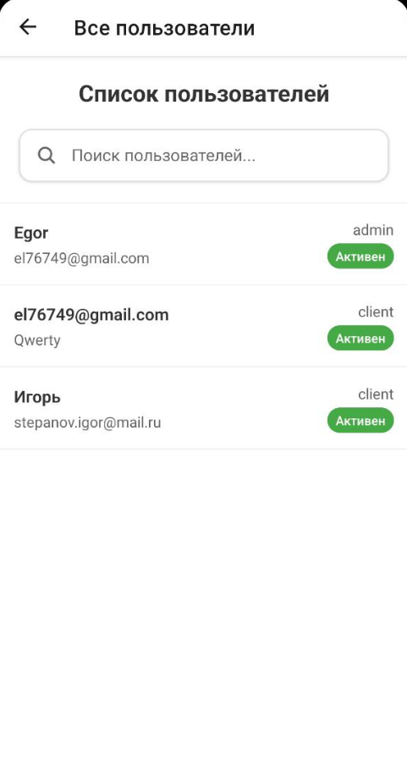

Рисунок 2.23 Все пользователи

Экран отображает раздел "Список пользователей", который позволяет администраторам эффективно управлять учетными записями пользователей приложения. В верхней части экрана расположен поисковый бар с иконкой лупы и текстом-заполнителем "Поиск пользователей...", что дает возможность быстро найти конкретного пользователя по имени или email-адресу. Это упрощает поиск среди большого количества учетных записей и позволяет быстро находить нужную информацию.

Под поисковой строкой представлен список пользователей. Каждый элемент в списке включает в себя имя пользователя, адрес электронной почты, роль (например, "admin" или "client") и статус. Статус пользователя отображается в виде зелёной капсулы, указывающей на то, что пользователь активен. При нажатии на пользователя, всплывает окно редактирования, как на рисунке 2.24

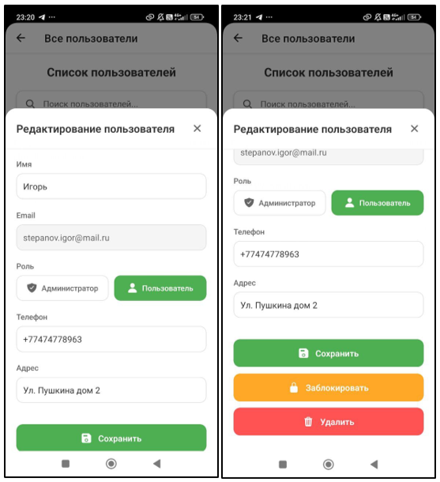

Рисунок 2.24 Редактирование пользователя

Процесс редактирования профиля пользователя:

1. Просмотр списка пользователей: Администратор переходит в раздел "Пользователи" административной панели, где отображается список всех зарегистрированных пользователей приложения. Список может содержать информацию, такую как имя пользователя, адрес электронной почты, дата регистрации, статус (активен/заблокирован) и другие релевантные данные.
2. Выбор пользователя: Администратор выбирает пользователя, профиль которого необходимо отредактировать, из списка пользователей. При этом открывается страница или форма с подробной информацией о выбранном пользователе.
3. Отображение информации о пользователе: Форма редактирования профиля пользователя отображает следующие данные: телефон, адрес, роль.

Через Админ панель так же можно добавлять и редактировать товары в соответствии с рисунками 2.25 и 2.26

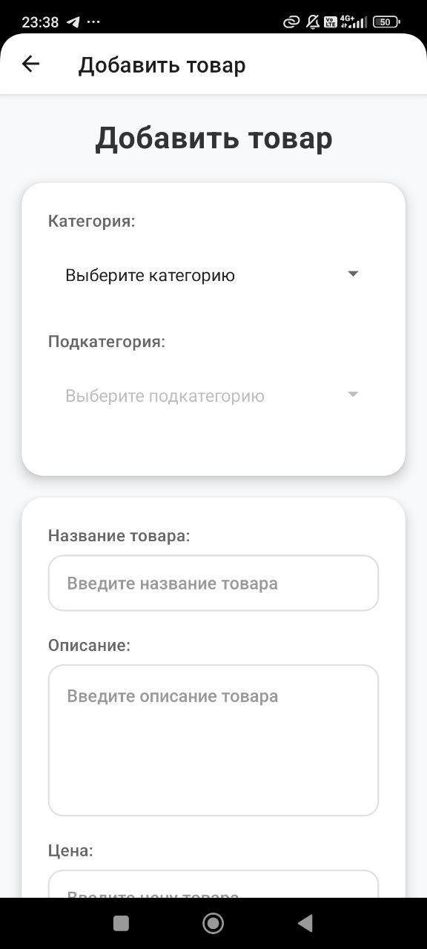

Рисунок 2.25 Добавление товаров

Форма добавления товара состоит из нескольких полей для ввода данных. Включены следующие обязательные и дополнительные поля:

* Категория: Выпадающий список или поле выбора, где администратор может выбрать соответствующую категорию товара. Это помогает структурировать каталог, разделяя товары на более крупные группы.
* Подкатегория: Также может быть выпадающим списком, в зависимости от выбранной категории товара, позволяя администратору уточнить, в какую именно подкатегорию будет добавлен товар.
* Название товара: Текстовое поле, где вводится название товара. Это важная информация, которая помогает пользователю быстро идентифицировать товар в каталоге.
* Описание товара: Пространство для ввода подробного описания товара, где администратор может указать особенности, характеристики или любые другие важные детали, которые будут отображаться на странице товара.
* Цена: Поле для ввода стоимости товара. Обычно оно сопровождается указанием валюты, например, тенге или другой валюты, используемой в приложении.
* Характеристики товара: Дополнительные поля для ввода характеристик, таких как цвет, материал, размеры и вес товара. Эти параметры помогают уточнить важные детали, которые могут повлиять на выбор покупателя.
* Изображения товара: Поля для загрузки изображений товара. Администратор может выбрать несколько изображений для демонстрации товара с разных ракурсов или в различных цветах. Изображения будут отображаться на странице товара, предоставляя пользователю полное представление о внешнем виде продукта.

После того как все поля заполнены, появляется кнопка "Добавить товар". По нажатию на эту кнопку происходит проверка введенной информации на корректность (например, на правильность ввода цены или обязательных полей), и если все данные верны, товар сохраняется в базе данных. Система может отобразить сообщение об успешном добавлении товара или уведомление о возникших ошибках (например, пустые поля или некорректный формат цены)

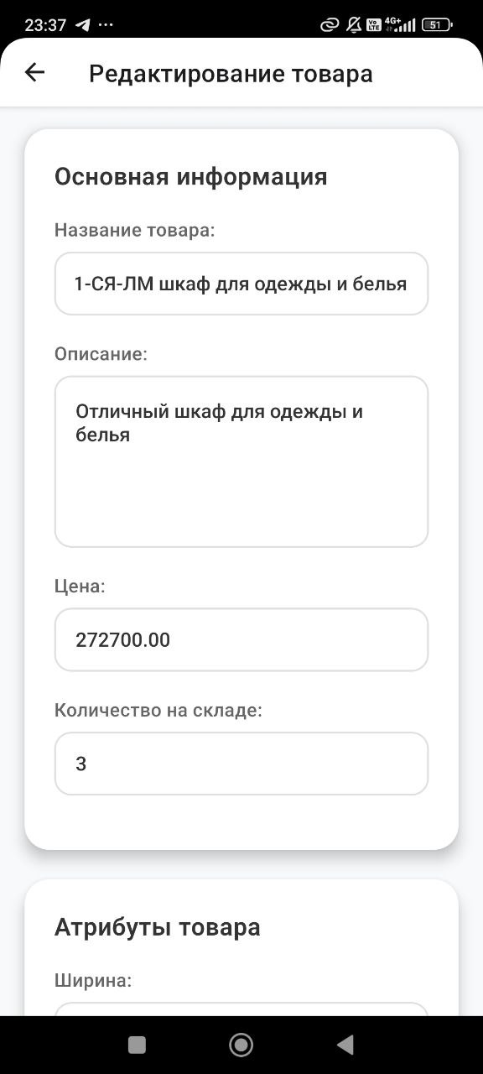

Рисунок 2.26 Редактирование товаров

Форма редактирования товара состоит из полей, которые уже заполнены существующими данными о товаре, позволяя администратору обновить информацию, если это необходимо. Вот основные элементы, присутствующие в форме редактирования:

* Название товара: Текстовое поле, где отображается текущие название товара. Администратор может отредактировать название, если нужно обновить его или исправить ошибку.
* Описание товара: Пространство для ввода подробного описания товара. В этом поле администратор может внести изменения, уточнить характеристики товара или добавить дополнительные сведения, которые могут быть полезны для пользователей.
* Цена: Поле для редактирования цены товара. Администратор может изменить стоимость товара, если произошли изменения в ценовой политике или на товар было установлено новое предложение. В поле также указана валюта, чтобы избежать ошибок при вводе данных.
* Характеристики товара: Дополнительные поля, позволяющие изменить характеристики товара, такие как цвет, размер, материал и другие параметры. Это полезно, если товар имеет различные версии или произошли изменения в его характеристиках.
* Изображения товара: Возможность загрузить новые изображения или заменить существующие. Администратор может обновить фотографии товара, добавив новые ракурсы, или удалить старые изображения, которые больше не актуальны.

После того как все изменения внесены, появляется кнопка "Сохранить изменения", которая позволяет обновить данные товара в базе данных. Перед сохранением система может провести проверку введенной информации на корректность, чтобы избежать ошибок (например, проверка на пустые поля или неправильный формат цены)

# ЗАКЛЮЧЕНИЕ

В рамках дипломного проекта была выполнена разработка мобильного приложения для компании SVD-мебель, включающего функциональность дополненной реальности (AR) для визуализации предметов интерьера. Основной целью проекта являлось создание современного и удобного инструмента, обеспечивающего пользователям доступ к каталогу мебели, возможность примерки товаров в реальном пространстве с помощью AR-технологий, а также оформление заказов непосредственно из приложения.

В ходе реализации проекта были решены следующие задачи:

* Проведен анализ предметной области и определены основные потребности целевой аудитории.
* Разработаны макеты пользовательского интерфейса и спроектированы ключевые экраны приложения.
* Реализован модуль каталога товаров с возможностью фильтрации и поиска по категориям.
* Интегрирована технология дополненной реальности для демонстрации мебели в интерьере пользователя.
* Разработана система управления заказами и корзиной.
* Создана административная панель для управления контентом приложения и его наполнением.

Результаты проектной деятельности обеспечивают SVD-мебель ряд преимуществ:

* Повышение уровня взаимодействия с клиентами за счет интуитивно понятного интерфейса и возможности визуальной оценки мебели в домашних условиях.
* Увеличение продаж за счет повышения уверенности пользователей в выборе продукции.
* Усиление конкурентных позиций компании за счет внедрения современных технологий.
* Снижение нагрузки на сотрудников и ускорение процесса оформления заказов благодаря автоматизации части бизнес-процессов.

Таким образом, в результате дипломного проектирования была успешно достигнута поставленная цель, и разработано функциональное мобильное приложение, соответствующее требованиям SVD-мебель и обеспечивающее высокое качество пользовательского опыта

# СПИСОК ИСПОЛЬЗОВАННЫХ ИСТОЧНИКОВ

1. Ушакова, Е. В. Методические указания по выполнению дипломных проектов/работ для бакалавриата направления информационно-коммуникационные технологии [Текст] / Е. В. Ушакова, Л. В. Долматова. – Петропавловск : СКГУ им. М. Козыбаева, 2020. – 20 с. • Фролов, А. В., Юрченко, О. Н.* Мобильные приложения: разработка, тестирование и продвижение. – М. : ДМК Пресс, 2016. – 368 с.
2. Нильсен, Я., Лоранжер, Х.* Web-дизайн: книга Д. Крукса. – СПб. : Символ-Плюс, 2008. – 416 с.
3. Android Developers Documentation* [Электронный ресурс]. – Режим доступа: URL: <https://developer.android.com/docs> (дата обращения: 23.03.2025)
4. React Native Documentation* [Электронный ресурс]. – Режим доступа: URL: <https://reactnative.dev/> (дата обращения: 23.03.2025)
5. MySQL Documentation* [Электронный ресурс]. – Режим доступа: URL: <https://dev.mysql.com/doc/> (дата обращения: 23.03.2025)
6. Node.js Documentation* [Электронный ресурс]. – Режим доступа: URL: <https://nodejs.org/dist/latest-v18.x/docs/api/> (дата обращения: 23.03.2025)
7. Express.js Documentation* [Электронный ресурс]. – Режим доступа: URL: <https://expressjs.com/> (дата обращения: 23.03.2025)
8. ARCore Documentation* [Электронный ресурс]. – Режим доступа: URL: <https://developers.google.com/ar/develop/> (дата обращения: 23.03.2025)
9. ViroReact Documentation* [Электронный ресурс]. – Режим доступа: URL: [Укажите ссылку, если используете ViroReact] (дата обращения: 23.03.2025)
10. glTF 2.0 Specification* [Электронный ресурс]. – Режим доступа: URL: <https://www.khronos.org/registry/glTF/specs/2.0/glTF-2.0.html> (дата обращения: 23.03.2025)
11. Материалы по UI/UX дизайну от Nielsen Norman Group* [Электронный ресурс]. – Режим доступа: URL: <https://www.nngroup.com/articles/> (дата обращения: 23.03.2025)
12. Статья: "The Impact of Augmented Reality on Retail"* [Электронный ресурс]. – Режим доступа: [Укажите ссылку на конкретную статью, если используете] (дата обращения: 23.03.2025)
13. Пример мобильного приложения для мебели: IKEA Place* [Электронный ресурс]. – Режим доступа: <https://www.google.com/search?q=https://www.ikea.com/us/en/apps/ikea-place-pub440feb02> (дата обращения: 23.03.2025)
14. Горохов, А. В. Разработка мобильных приложений: основы, методы, технологии. — М.: КноРус, 2020.  
    (Теоретическая база по проектированию интерфейсов и архитектуры мобильных приложений)
15. Савинков, С. А. Информационные технологии в бизнесе. — СПб.: Питер, 2021.  
    (Практики цифровой трансформации компаний малого и среднего бизнеса)
16. Kruchten, P. The Rational Unified Process: An Introduction. Addison-Wesley, 2004.  
    (Описание этапов и требований в рамках RUP, применимо к формализации требований)
17. Nielsen, J. Usability Engineering. Morgan Kaufmann, 1993.  
    (Классическая работа по удобству использования и юзабилити мобильных интерфейсов)
18. ISO/IEC 25010:2011 — Systems and Software Engineering — Systems and software Quality Requirements and Evaluation (SQuaRE).  
    (Международный стандарт, определяющий качества программного обеспечения, включая нефункциональные требования)
19. Горбунов И. В. Проектирование пользовательского интерфейса. — М.: БХВ-Петербург, 2022.  
    (Методики создания удобного и адаптивного интерфейса для мобильных приложений)
20. Lee, K., & Billinghurst, M. Augmented Reality: Principles and Practice. Addison-Wesley, 2016.  
    (Описание технологий дополненной реальности, в том числе на мобильных устройствах)